# שרת אפליקציה

### הגדרות בAzure

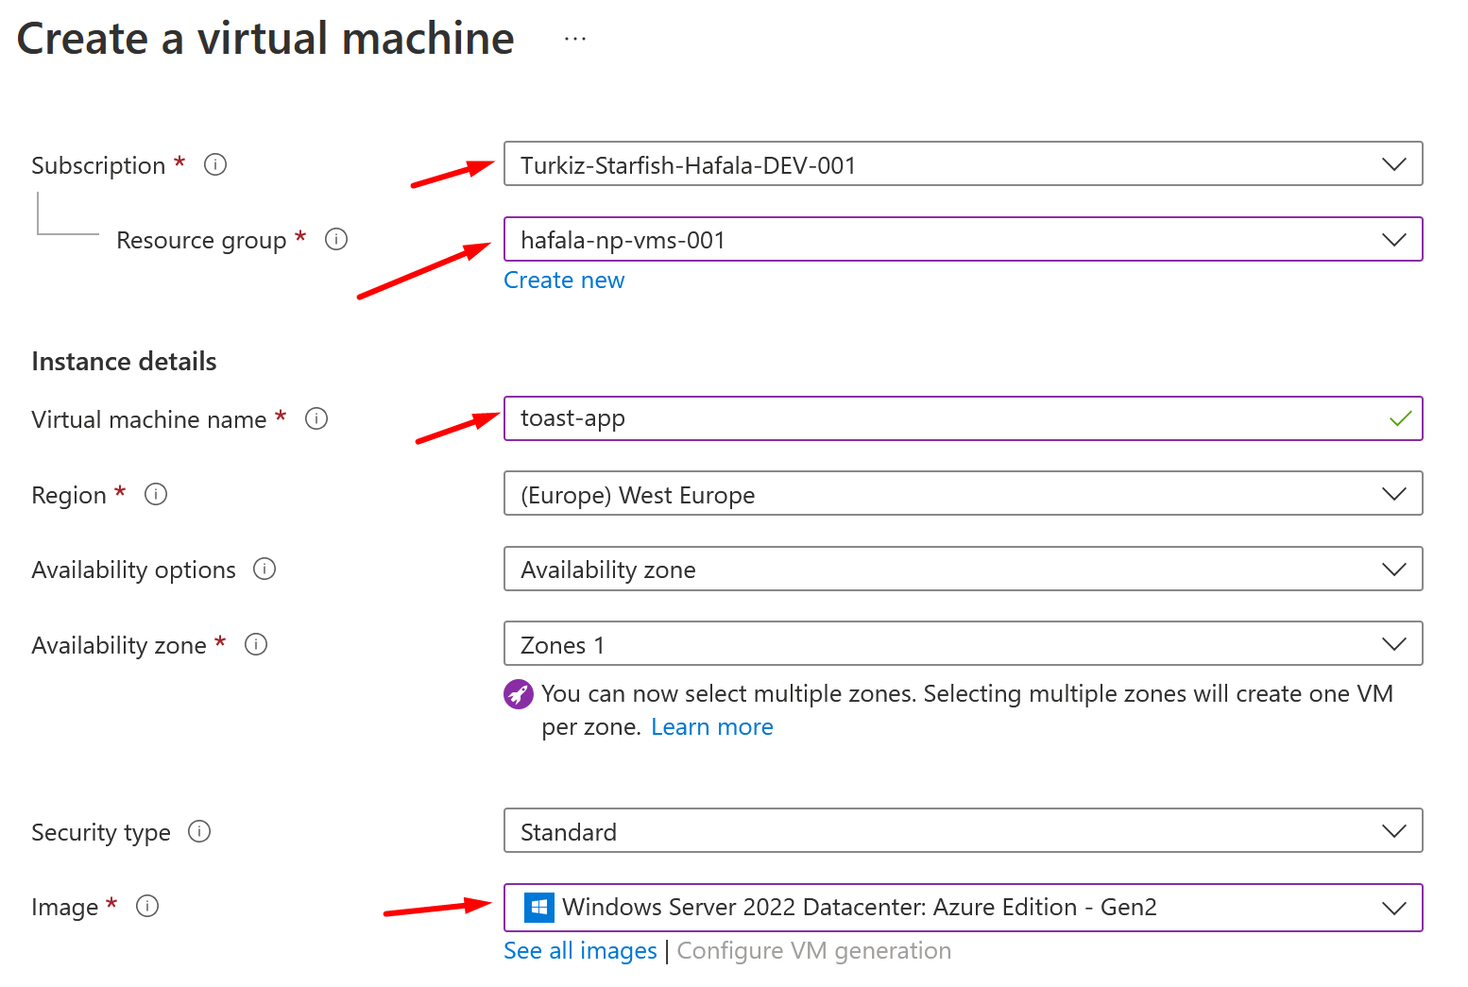

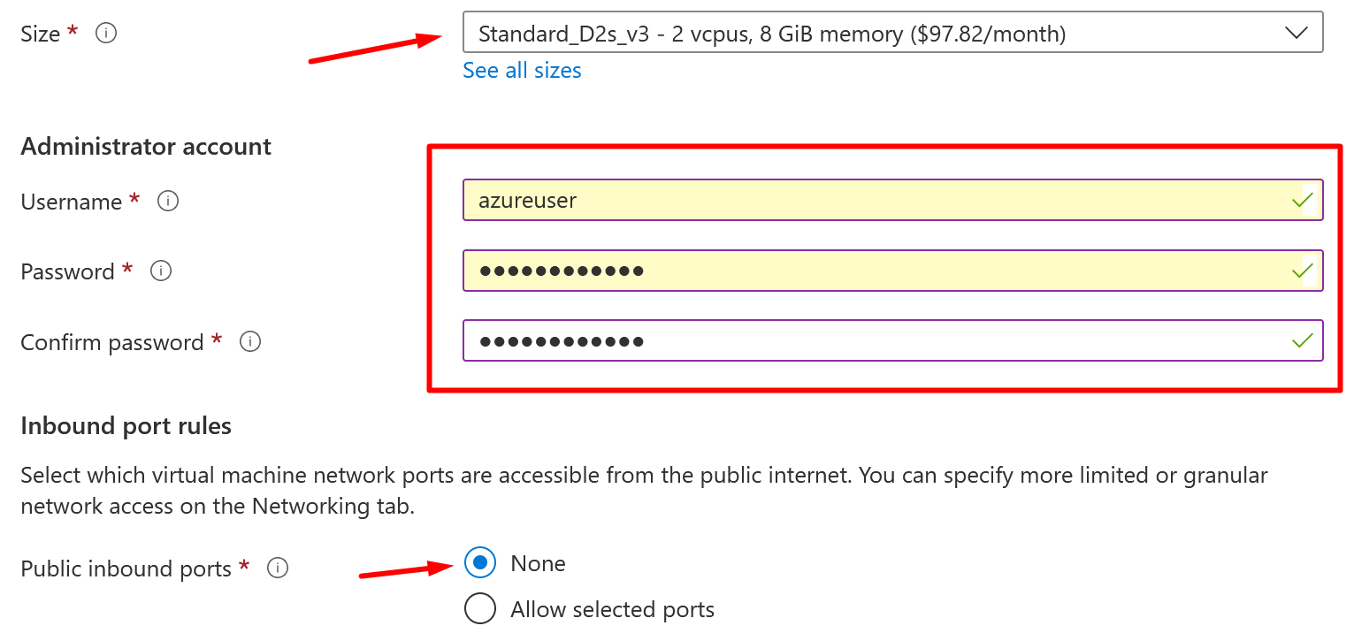

לאחר יצירת המכונה להגדיר DNS לPublic IP:

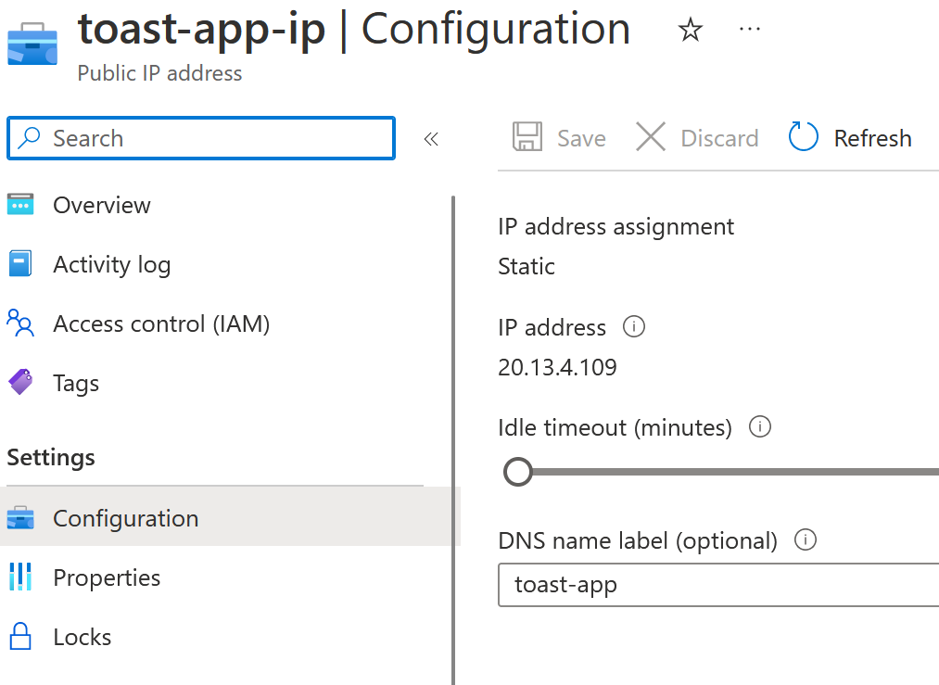

### חוקי Inbound נדרשים

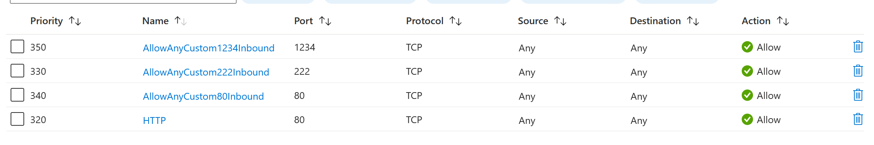

### התקנת GIT - ווינדוס

לבצע לפי נספח

### התקנה ראשונית

להריץ את הסקריפט app_config.ps1 מתוך C:\Temp\ToastApp\AppServer

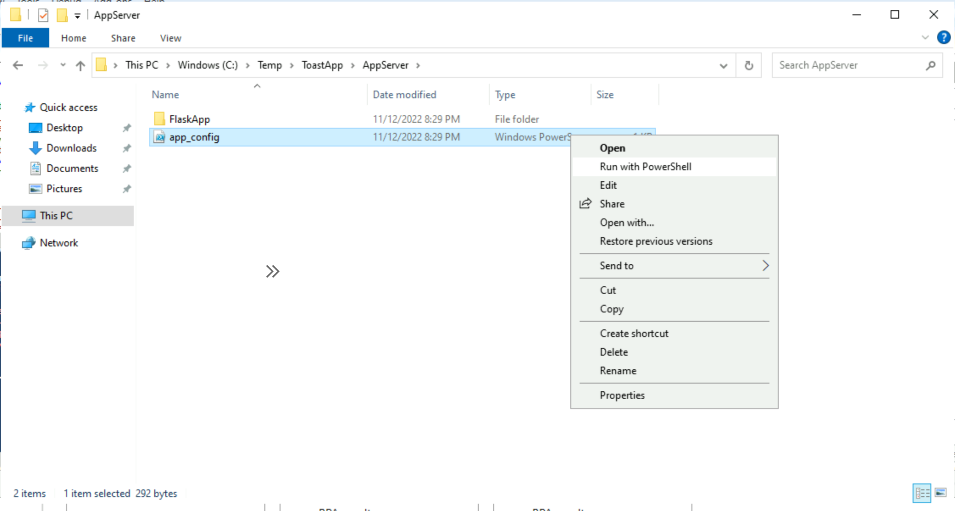

אחרי הריסטרט ניתן להתחבר לשרת באמצעות mstsc -v toast-app.westeurope.cloudapp.azure.com:222

גם ווב עובד ב <http://toast-app.westeurope.cloudapp.azure.com>

## קינפוג EasyDeploy

לבצע לפי נספח

# שרת ניטור

### הגדרות בAzure

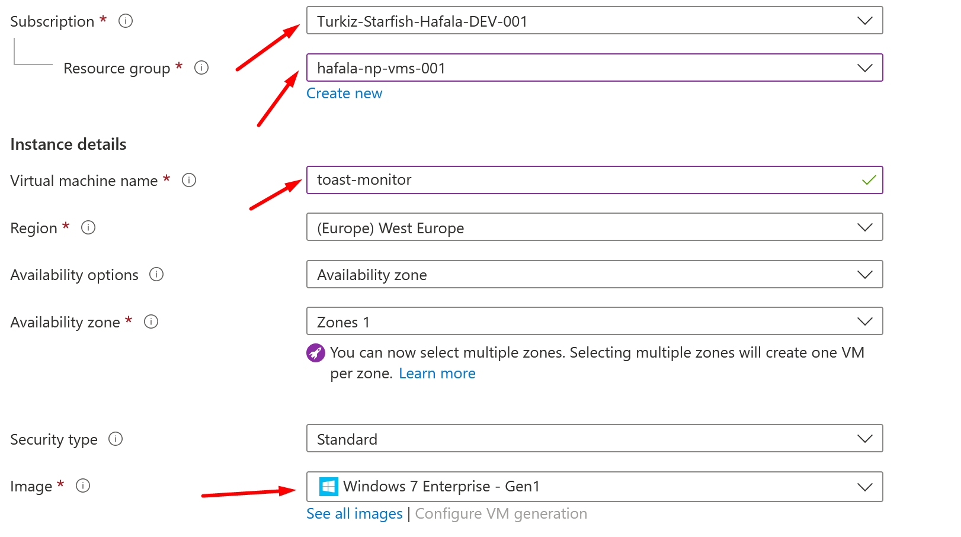



לאחר יצירת המכונה להגדיר DNS לPublic IP:

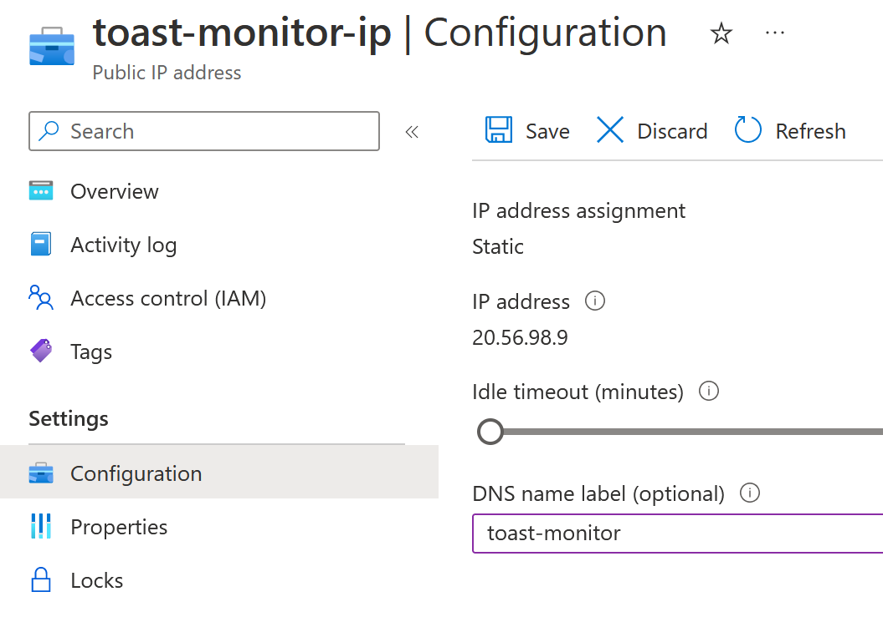

### חוקי Inbound נדרשים



### שדרוג פאוורשל

יש להתחבר עם Bastion למכונה ולהיכנס לקישור הבא - <https://www.microsoft.com/en-us/download/details.aspx?id=54616>

יש להוריד WPF בגרסה המתאימה:

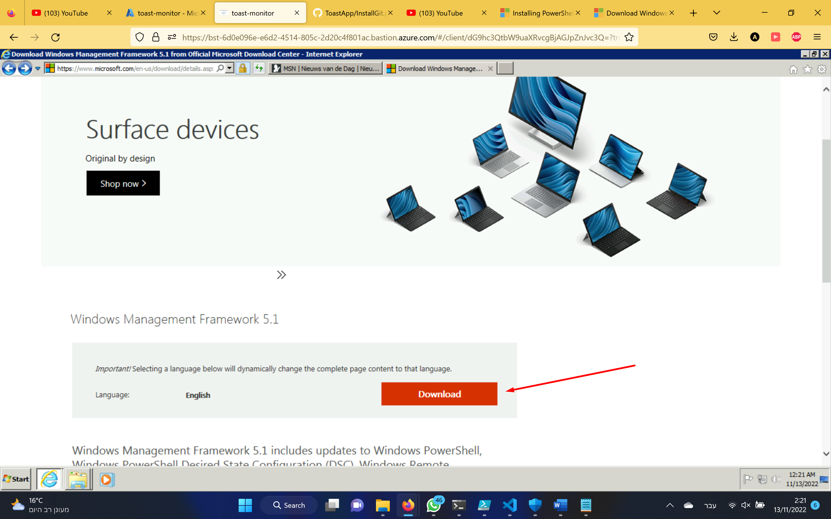

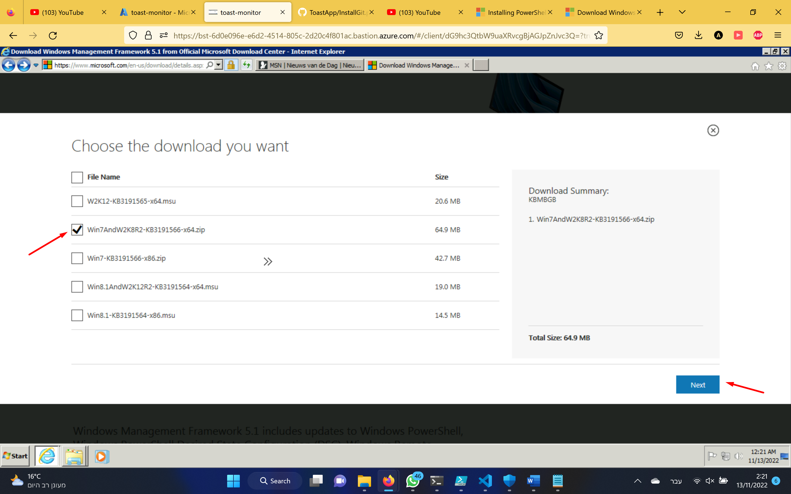

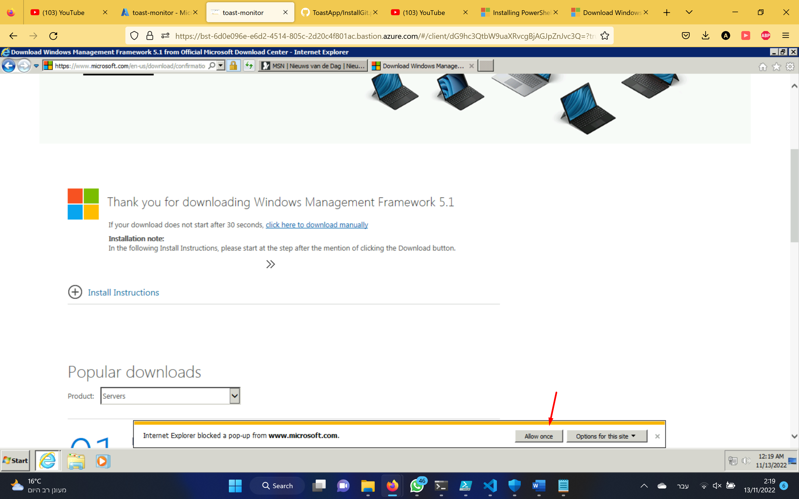

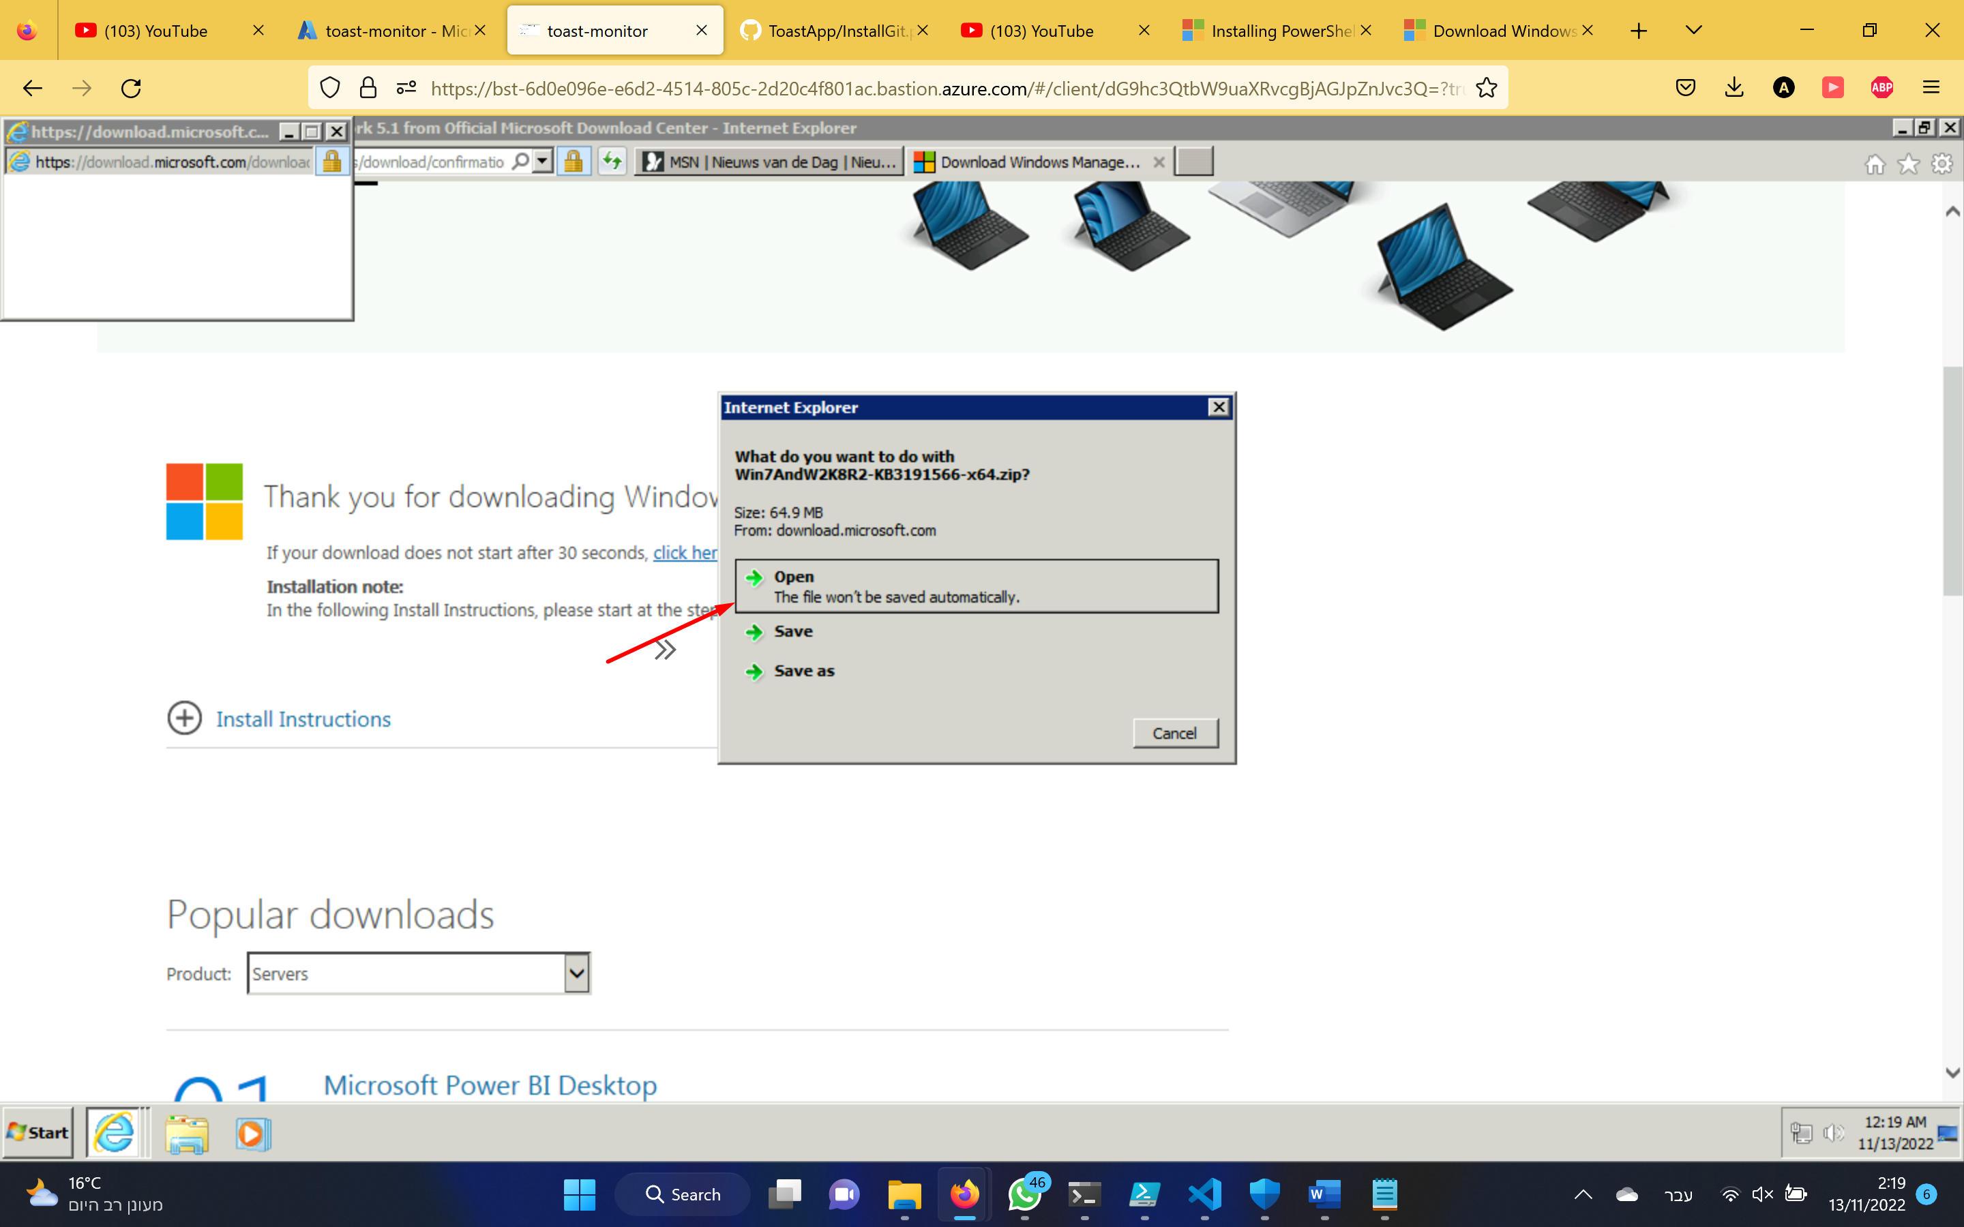

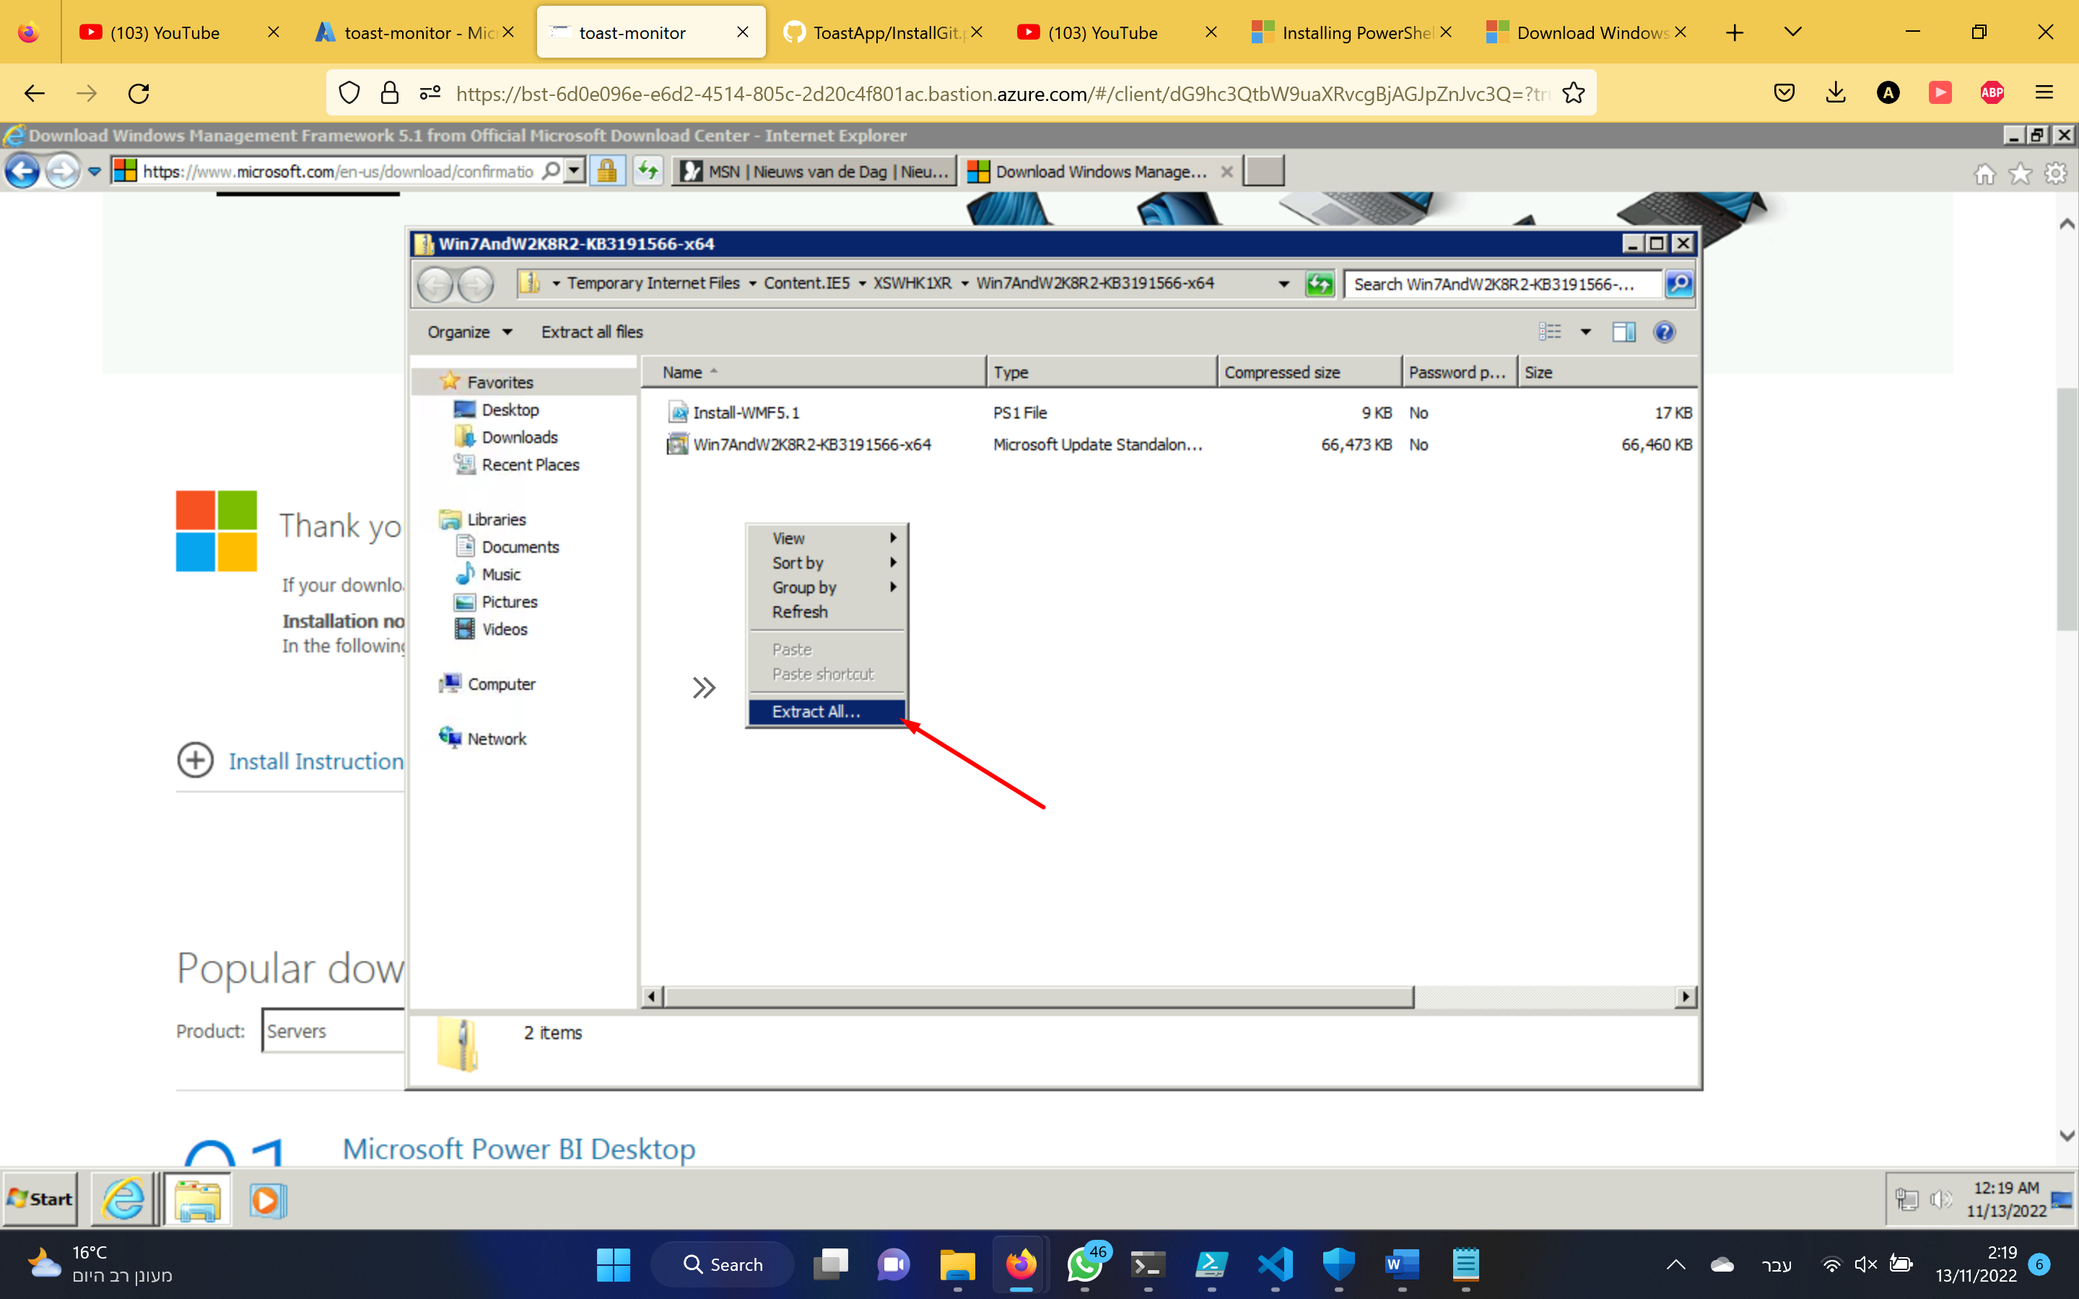

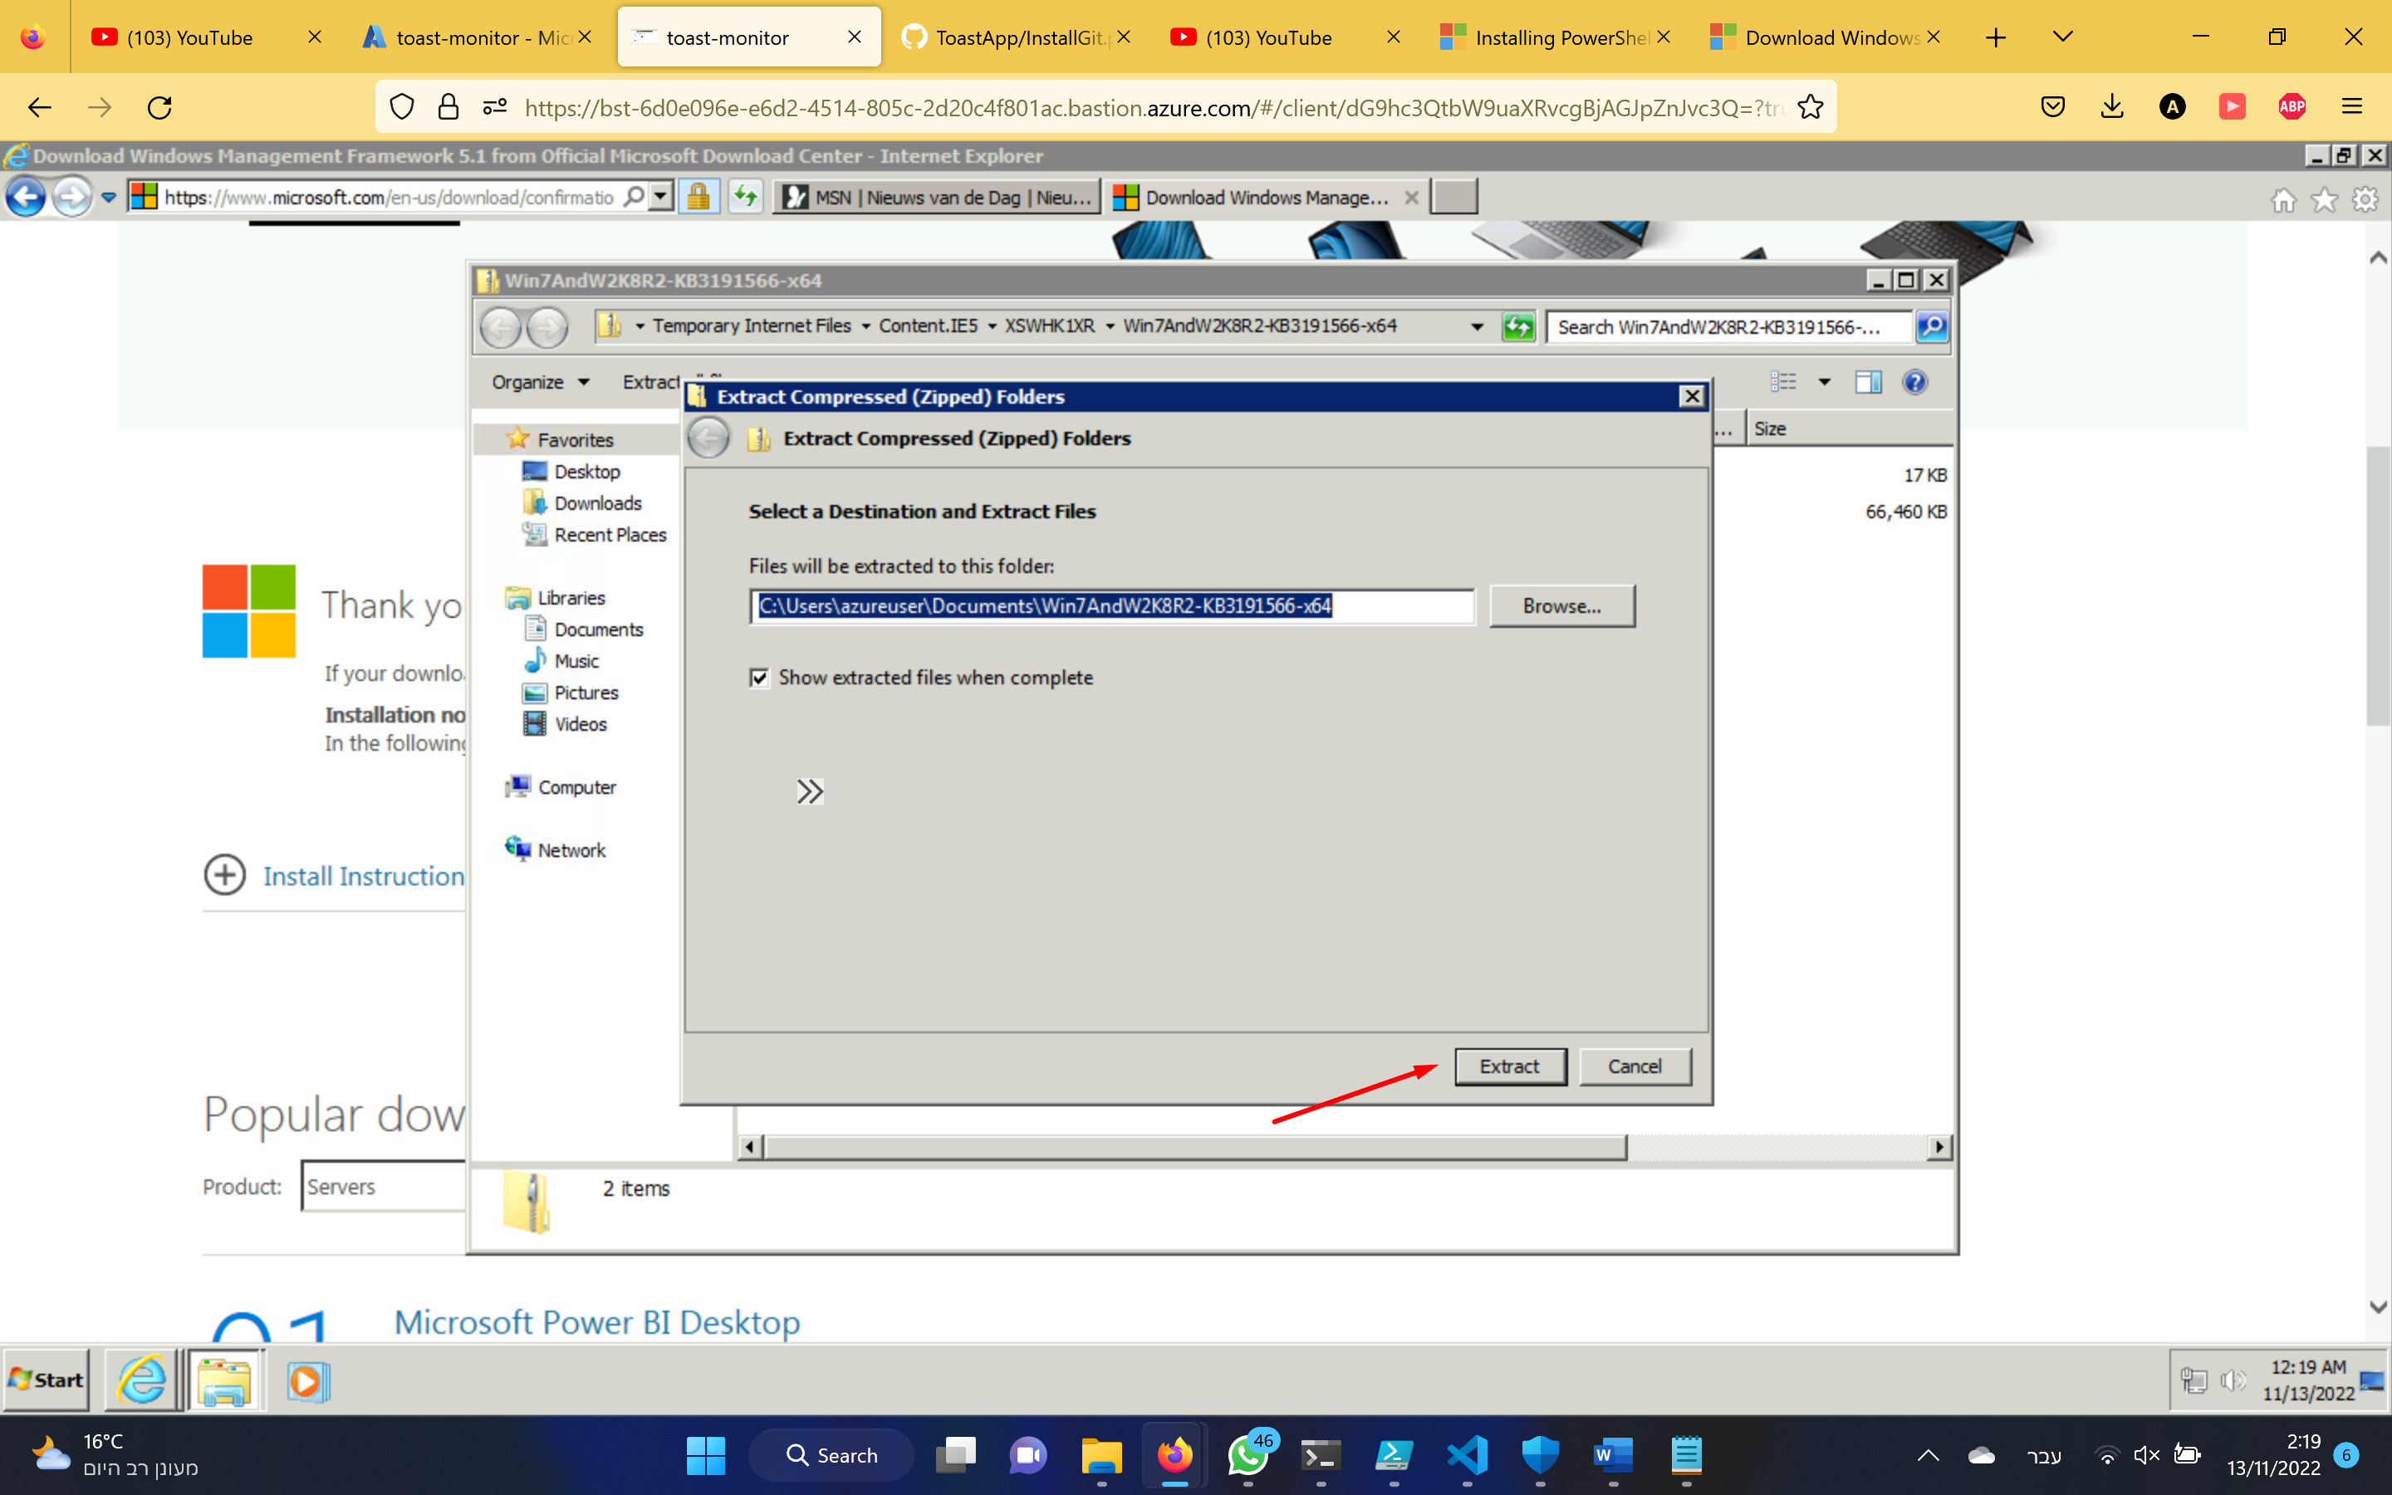

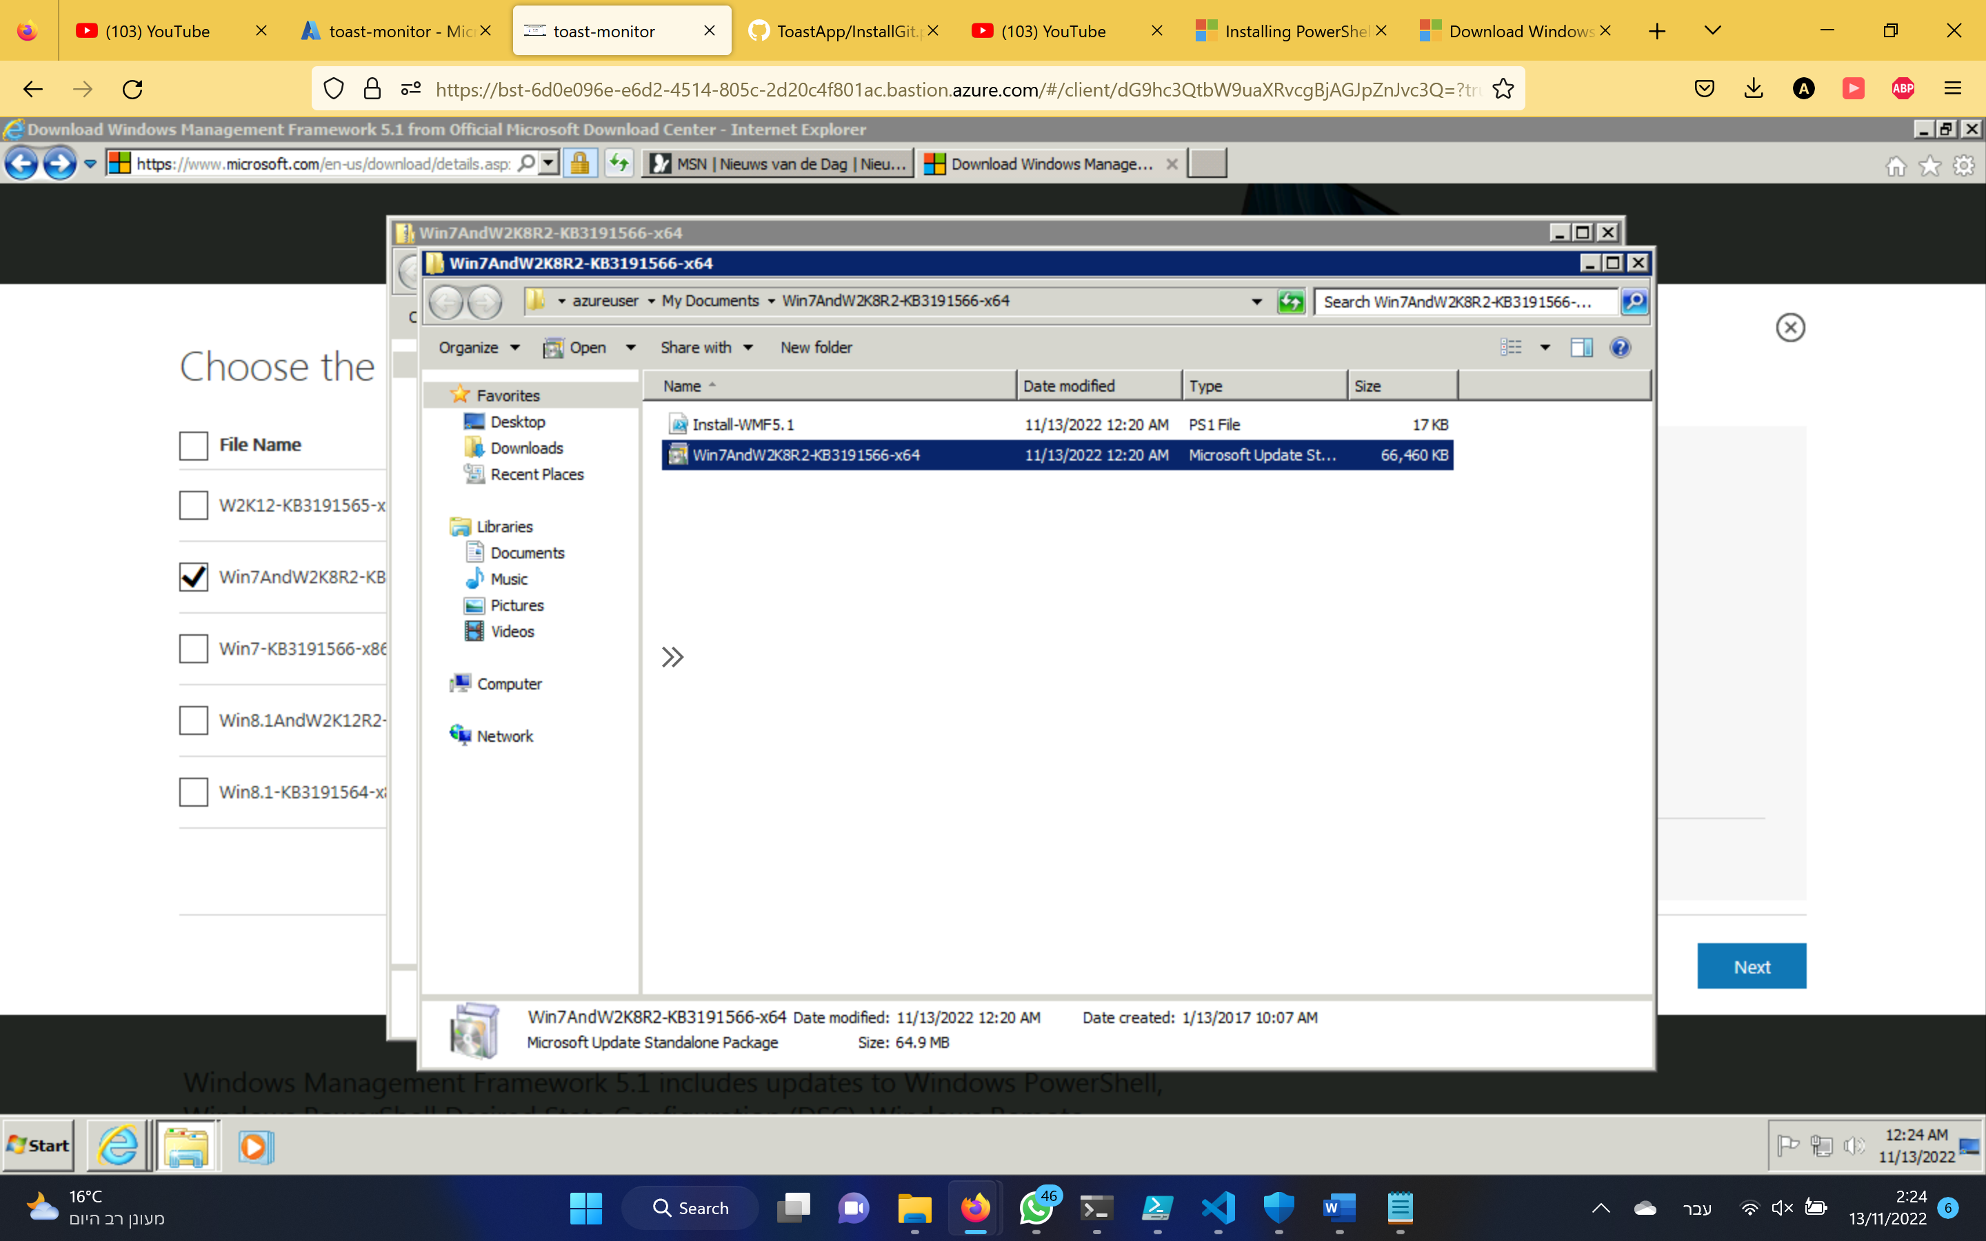

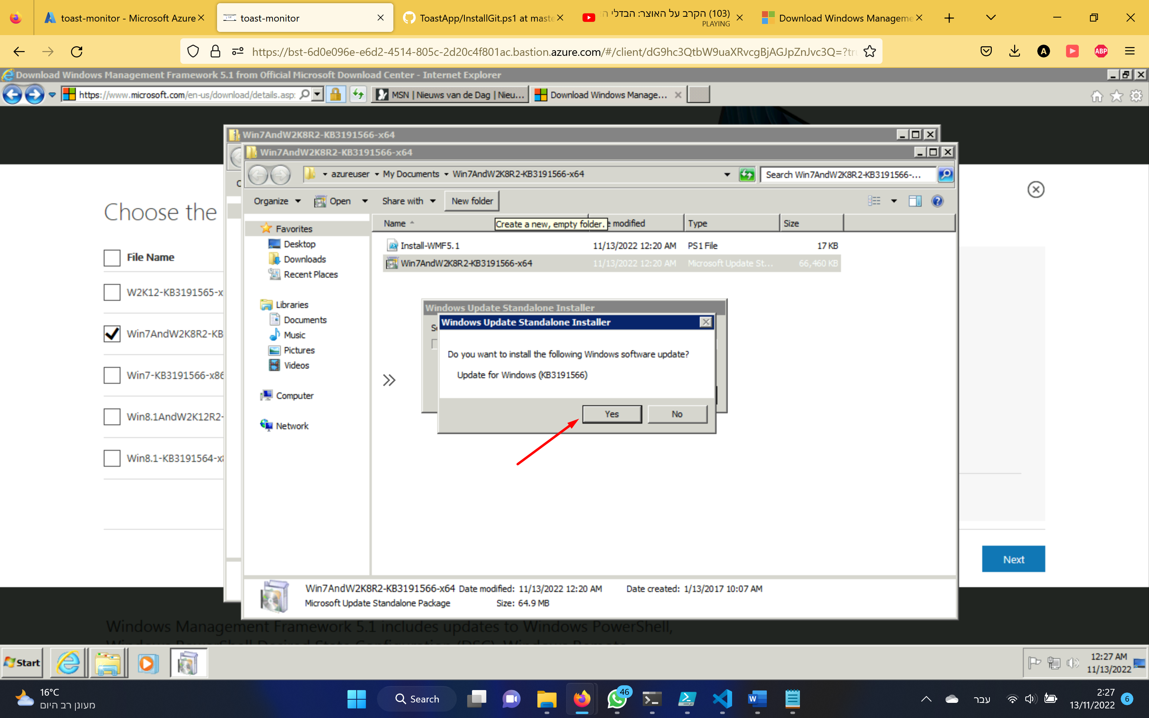

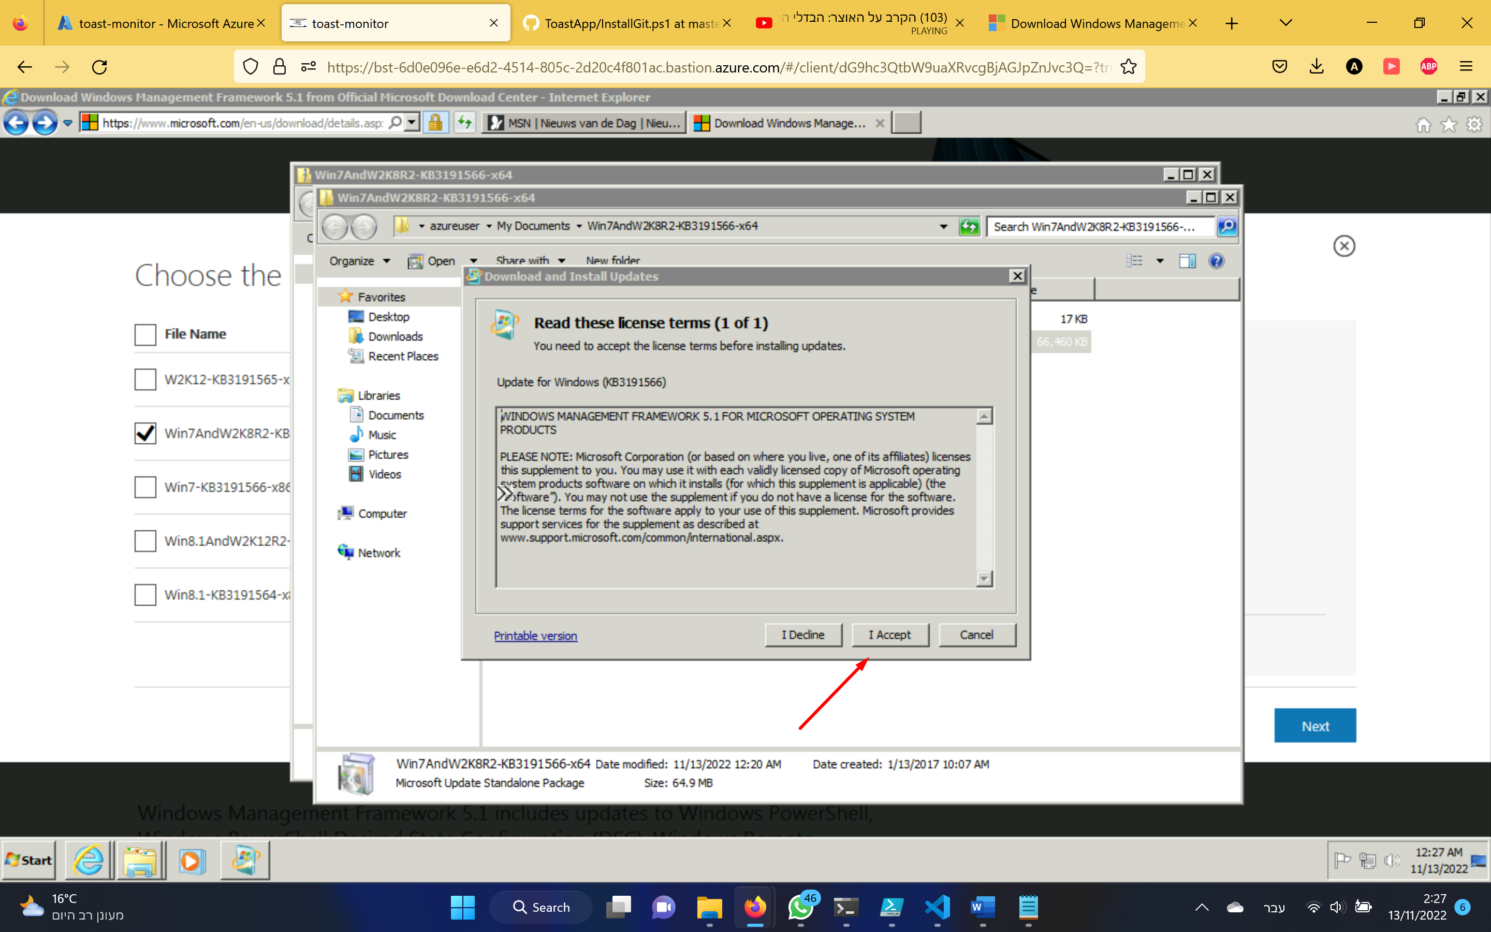

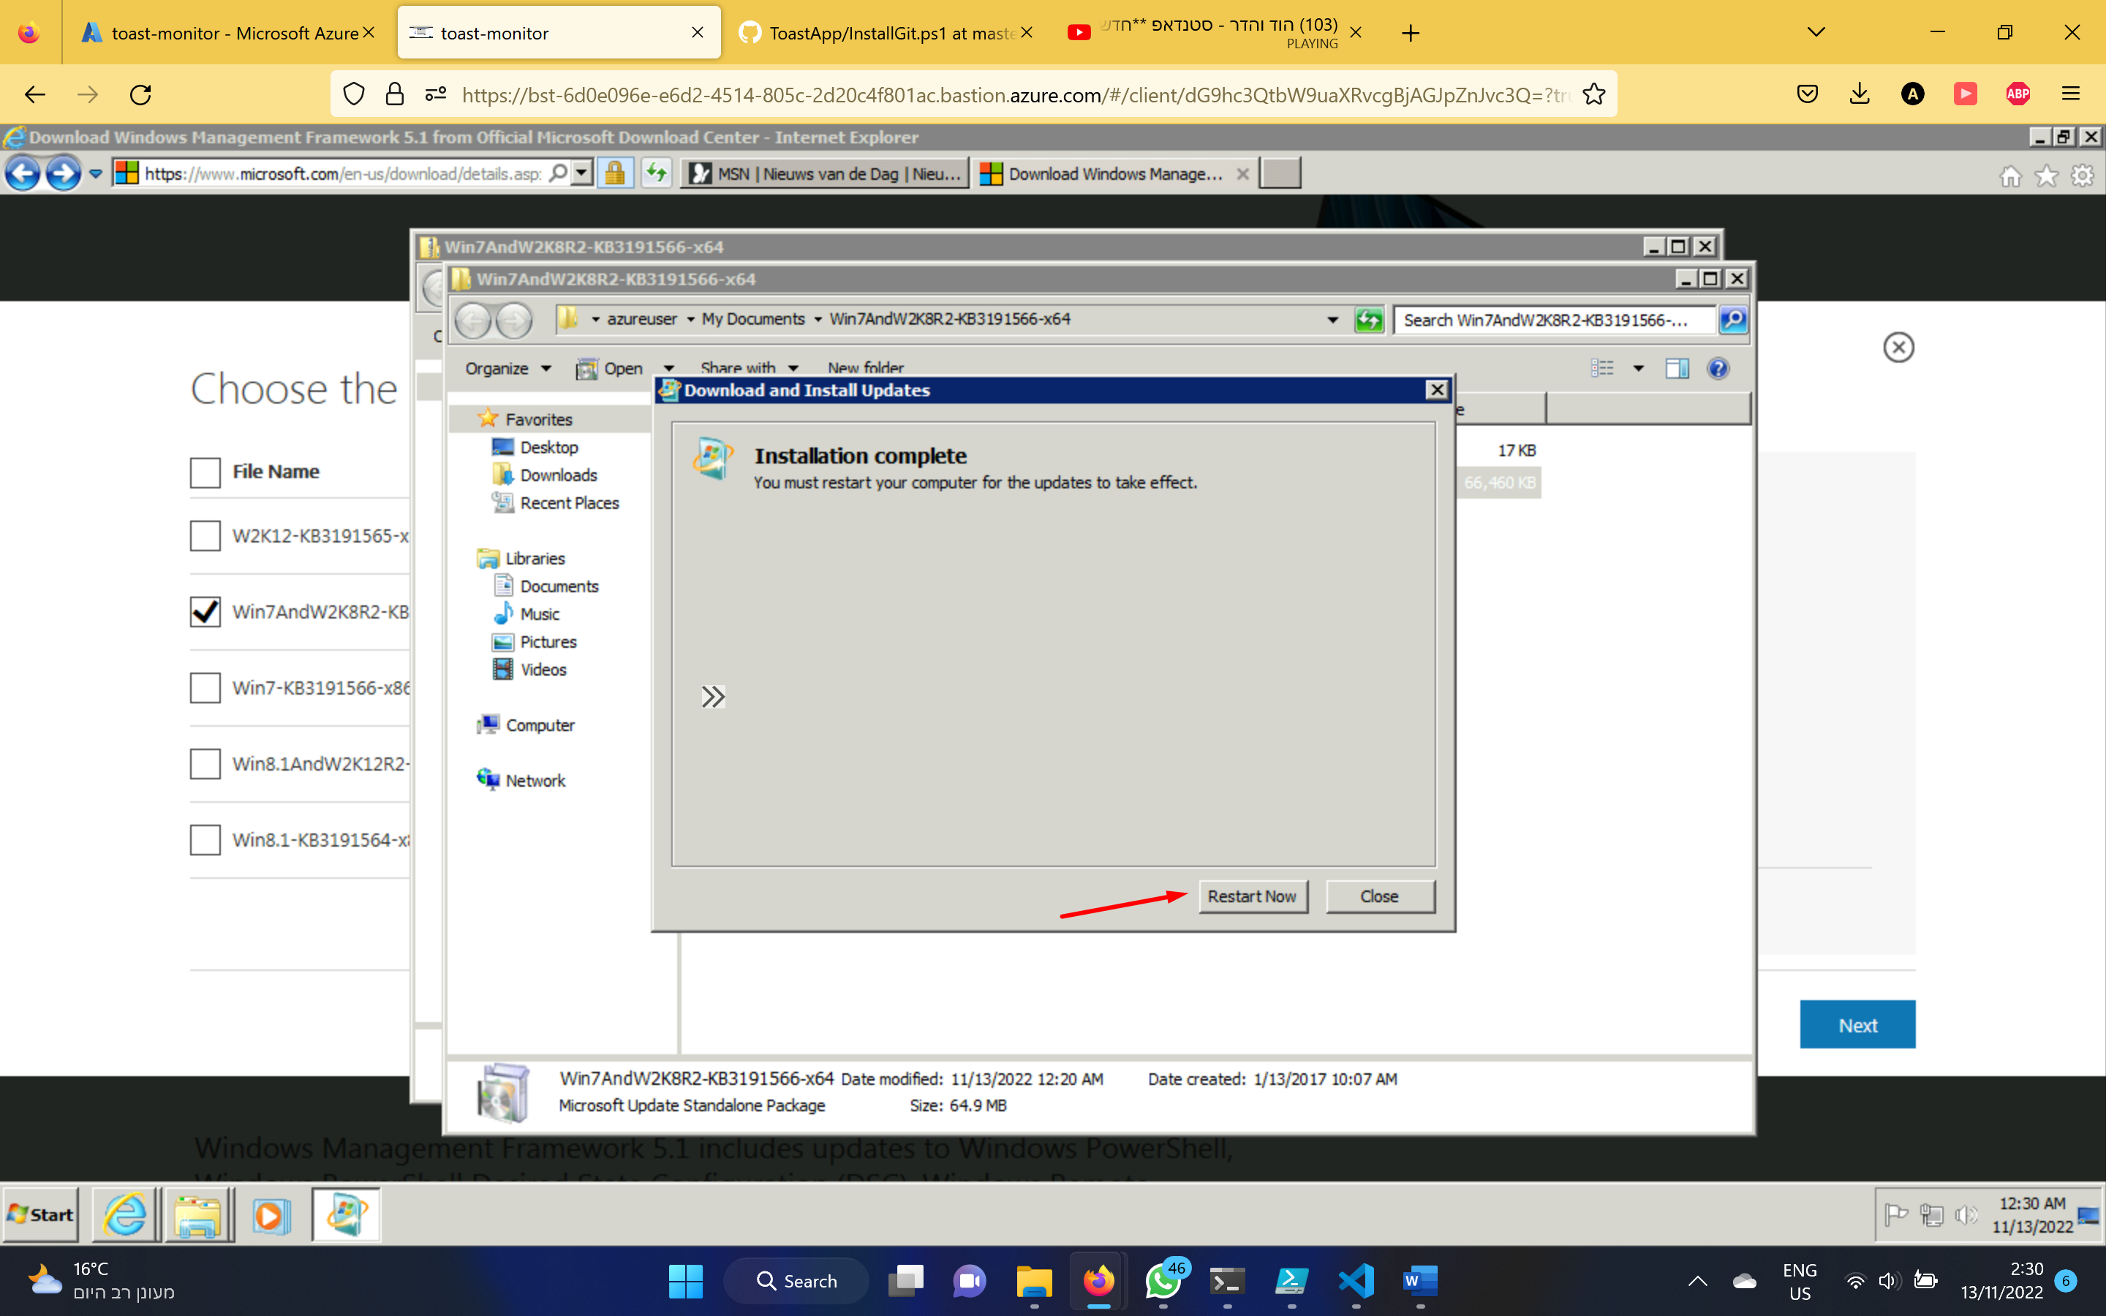

אחרי הריסטרט יש להיכנס לקישור הבא ולהתקין פאוורשל 7:

<https://github.com/PowerShell/PowerShell/releases/download/v7.3.0/PowerShell-7.3.0-win-x64.msi>

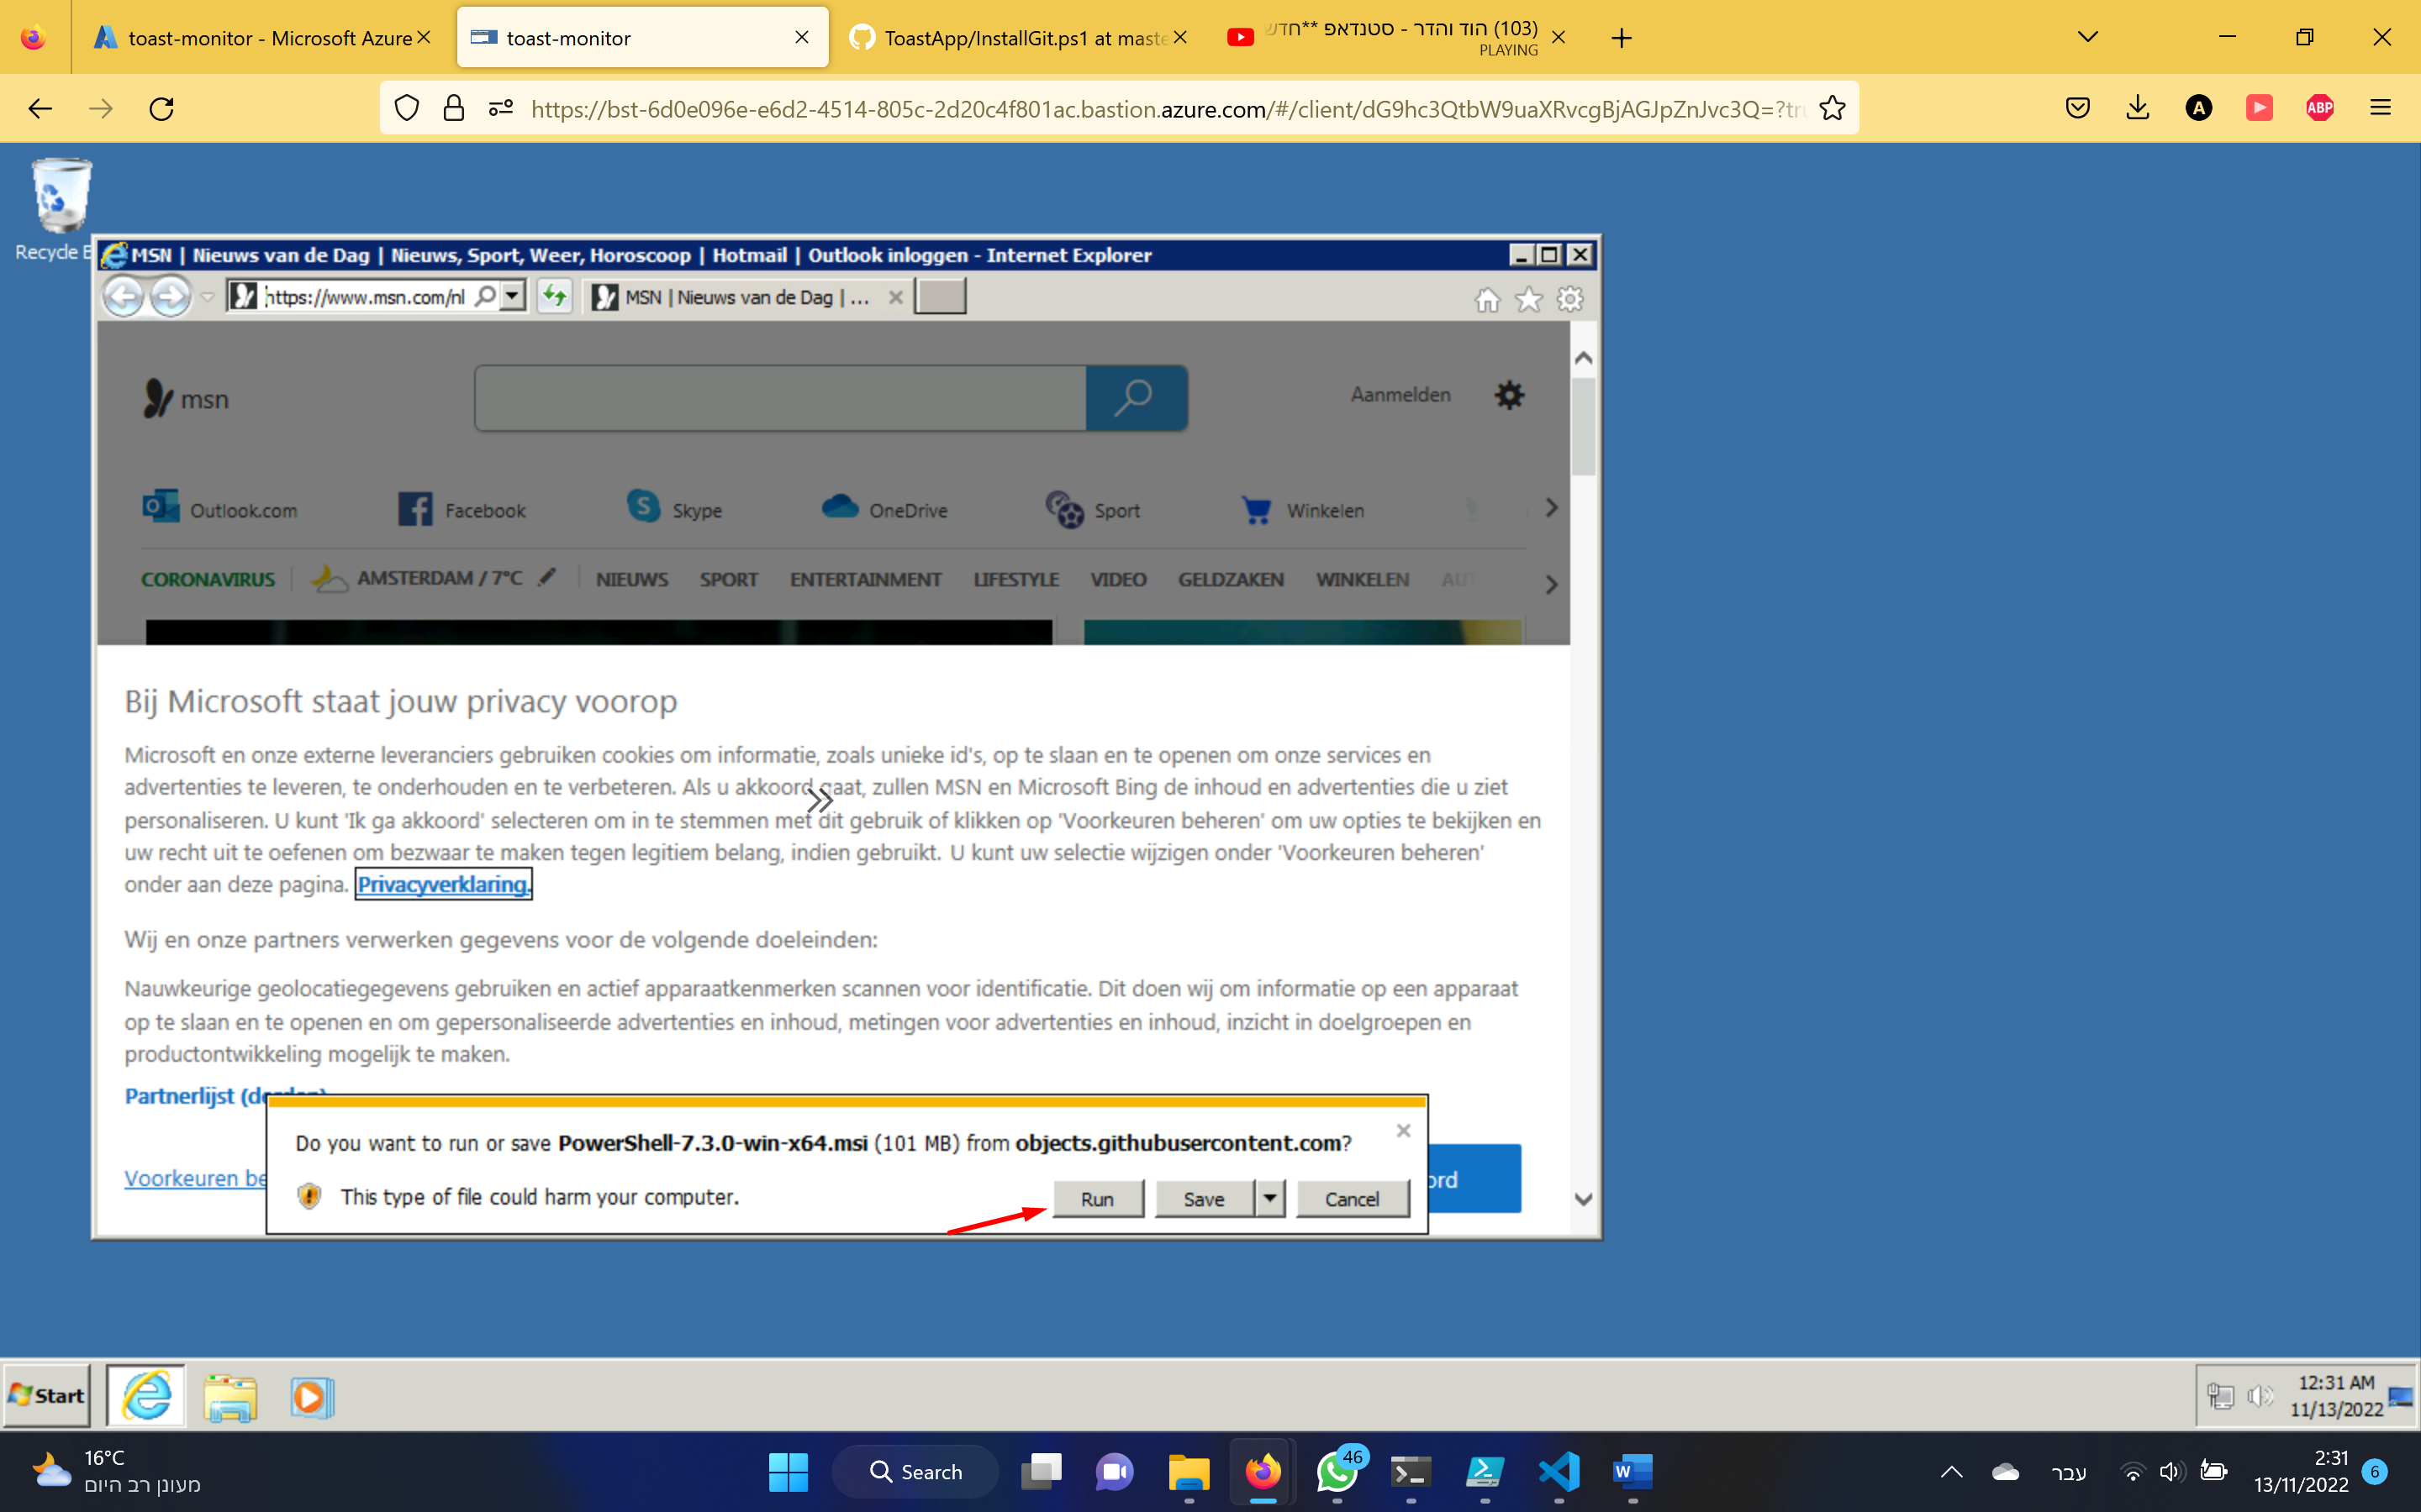

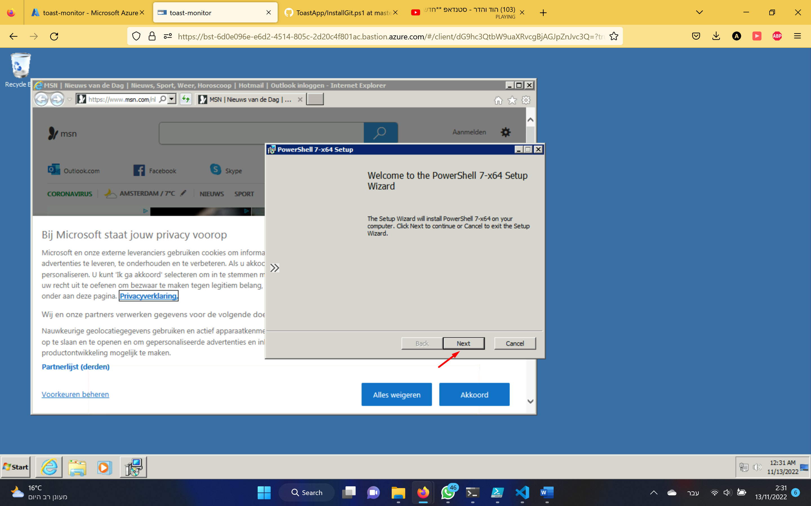

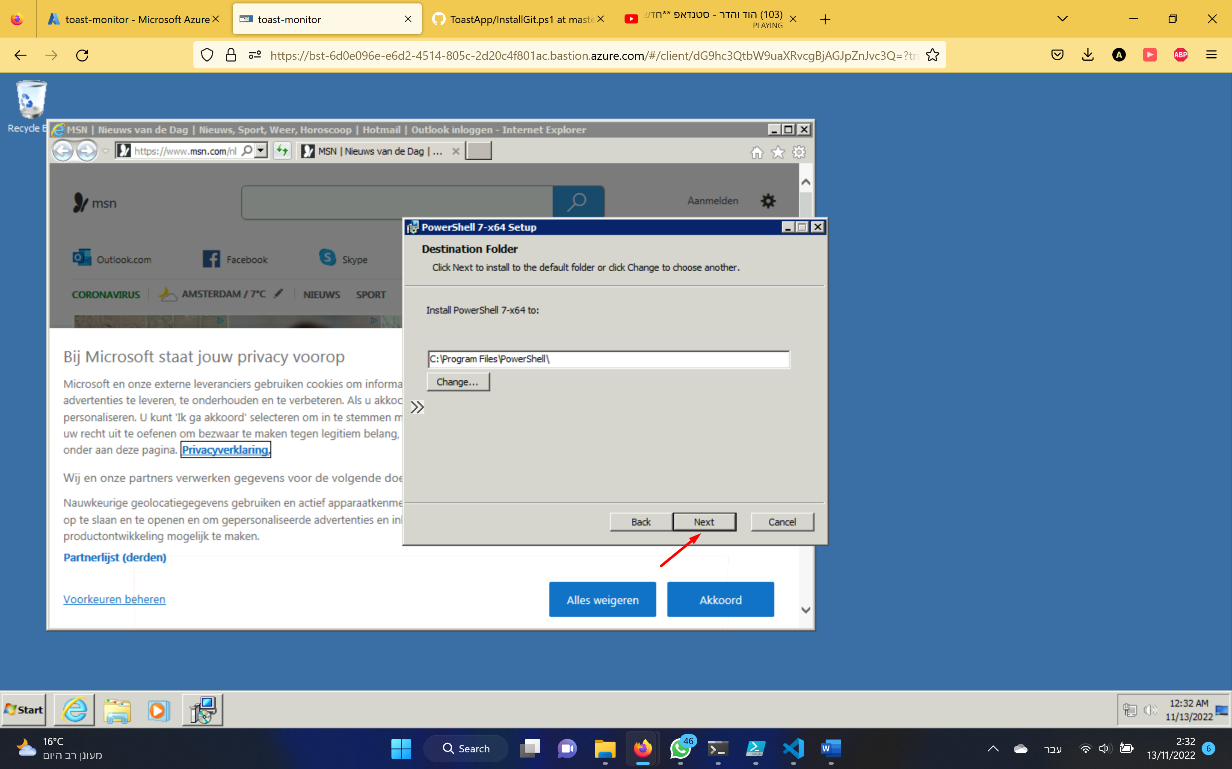

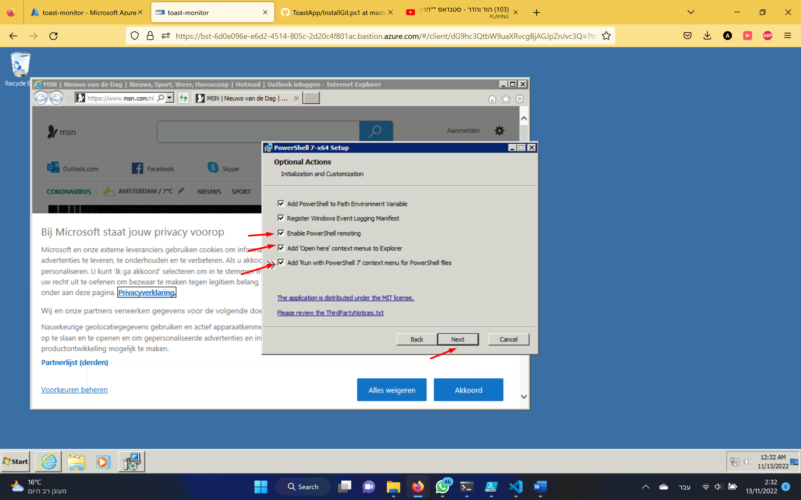

משם Next-Next עד הסוף

### התקנת GIT - ווינדוס

לבצע לפי נספח

### התקנה ראשונית

להריץ את הסקריפט app_config.ps1 מתוך C:\Temp\ToastApp\MonitoServer

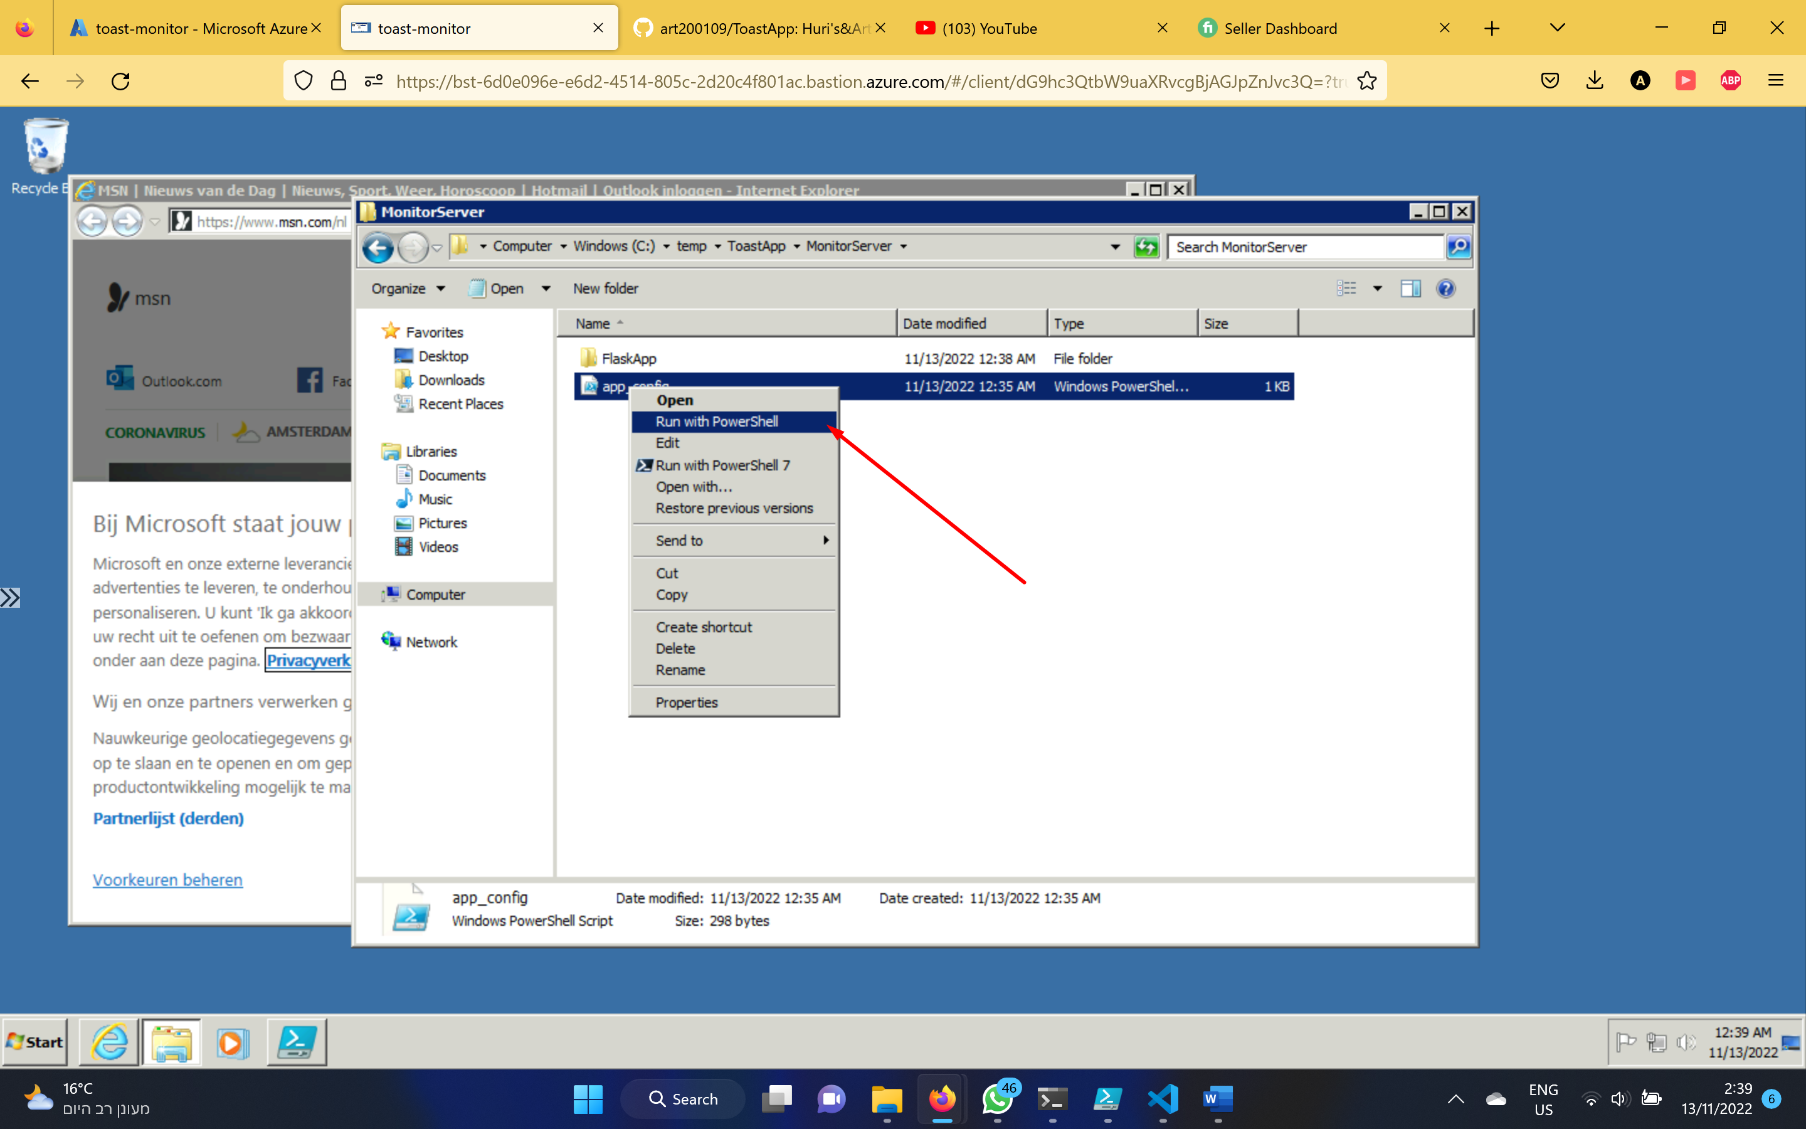

אחרי הריסטרט ניתן להתחבר לשרת באמצעות mstsc -v toast-app.westeurope.cloudapp.azure.com:222

גם ווב עובד ב <http://toast-app.westeurope.cloudapp.azure.com>

## קינפוג EasyDeploy

לוודא בWindows Features שמסומן לפי:

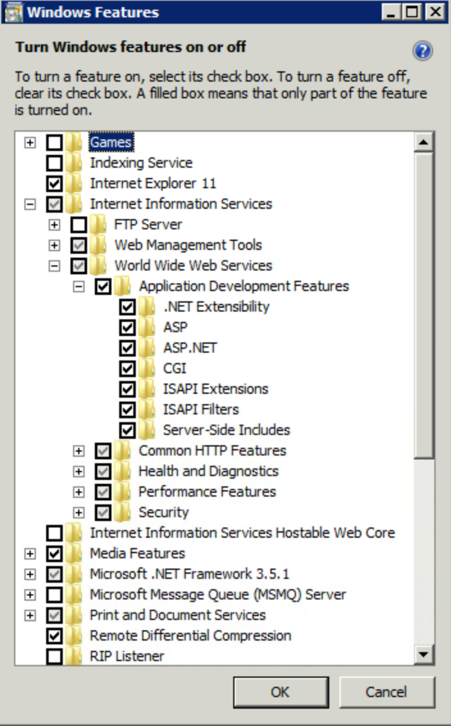

בIIS לבצע:

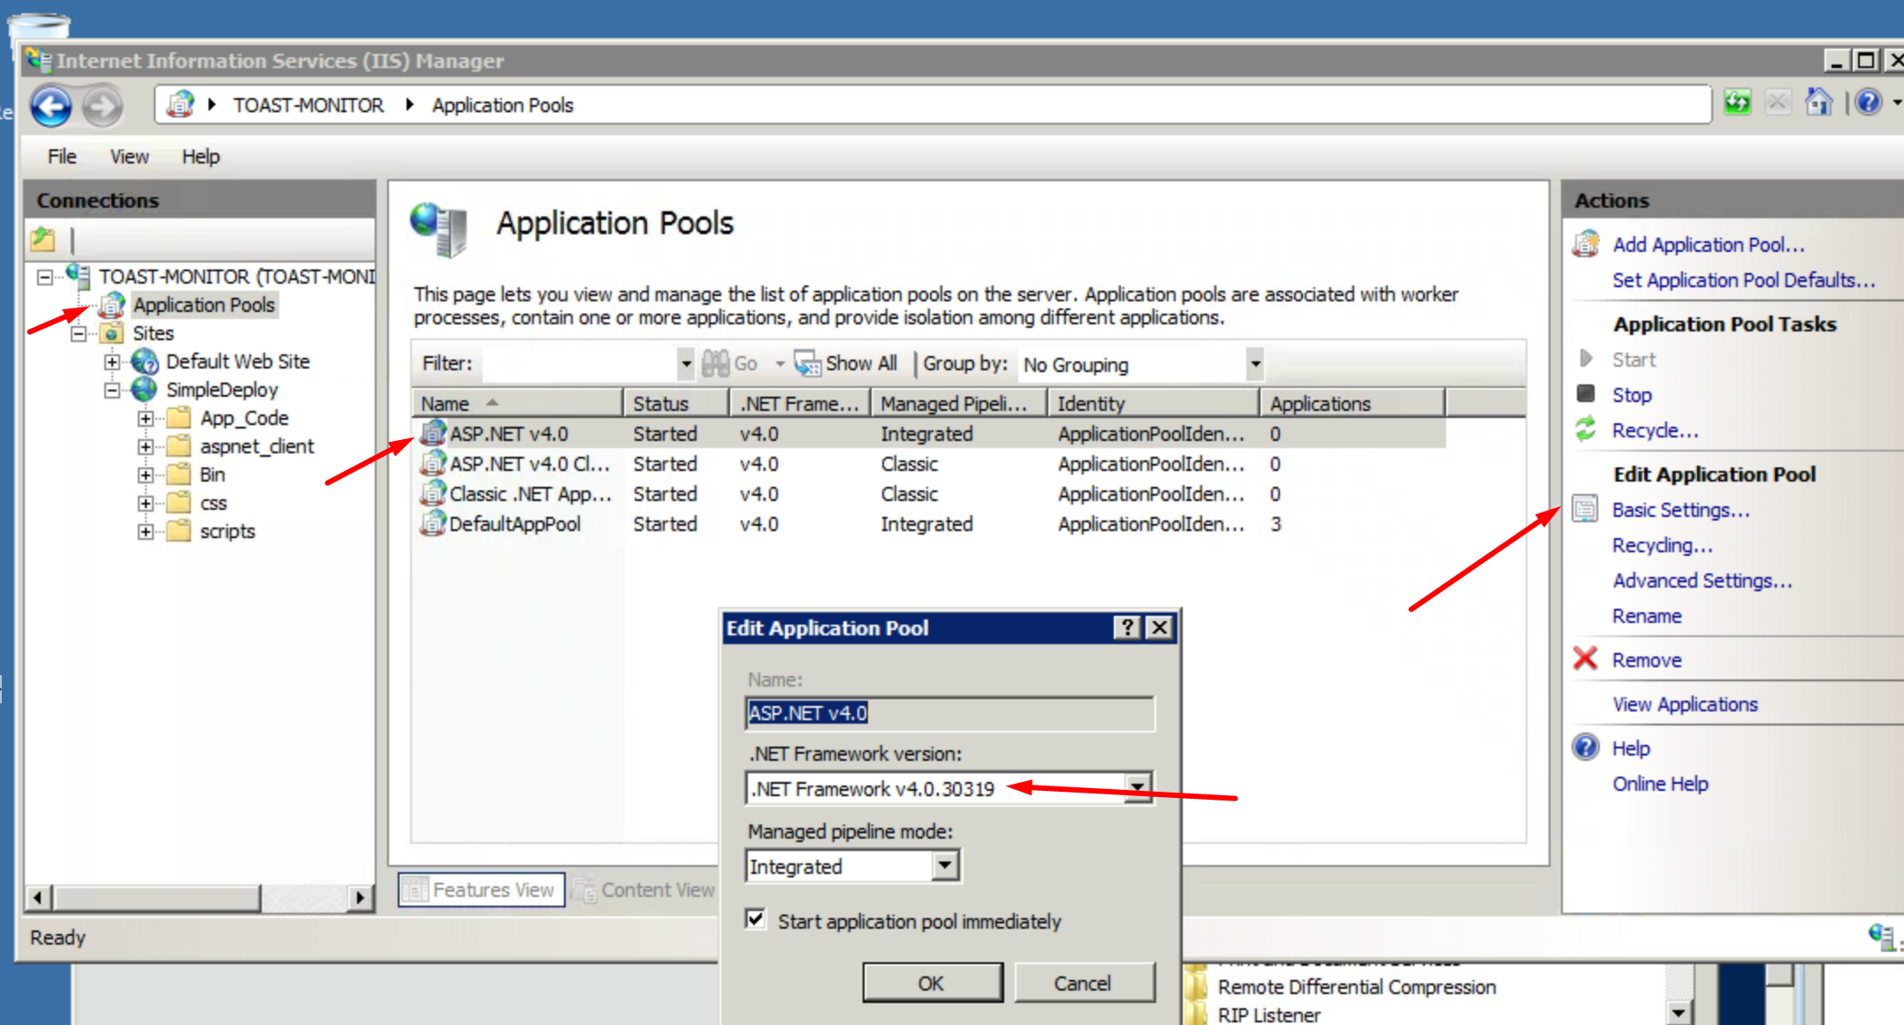

ככה עבור כל אחד מהPools

להתקין עדכוני Windows ולאחר מכן ריסטרט.

להמשיך לפי נספח

# שרת OCP

## הגדרות בAzure

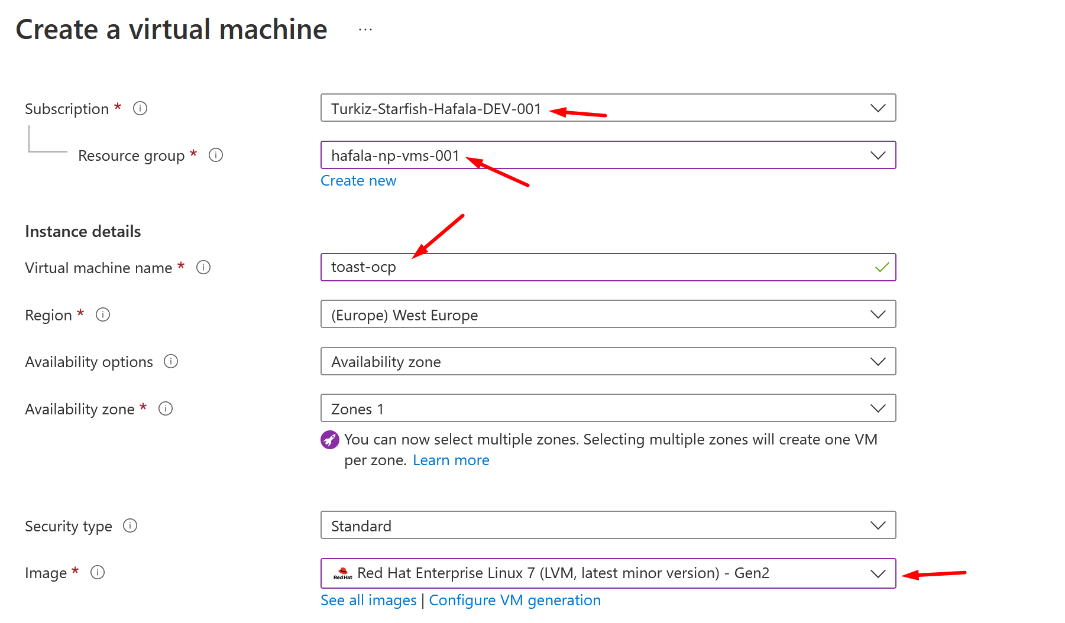

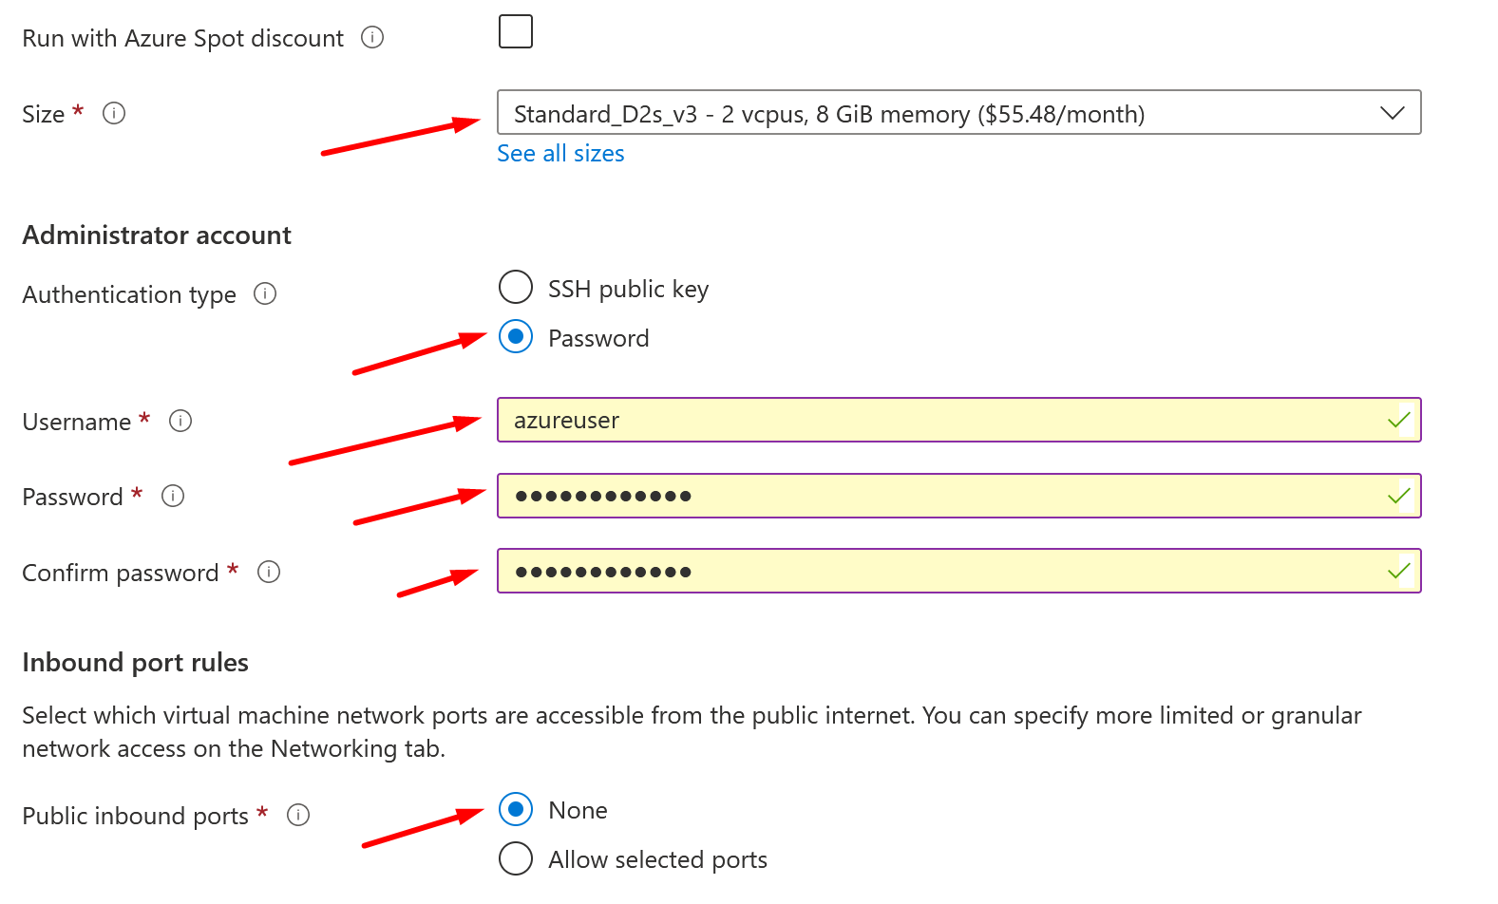

לאחר יצירת המכונה להגדיר DNS לPublic IP:

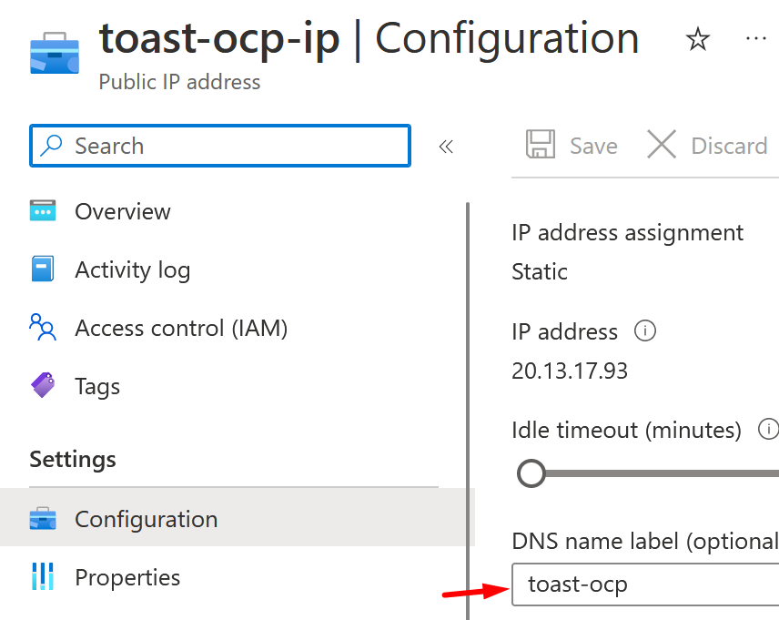

## חוקי Inbound נדרשים

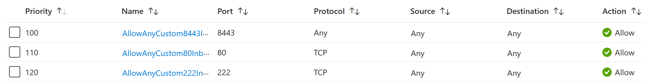

## התקנה ראשונית

להתחבר באמצעות Bastion ולהדביק את תוכן הסקריפט general_config.sh מתוך התיקייה General_Scripts בGitHub  
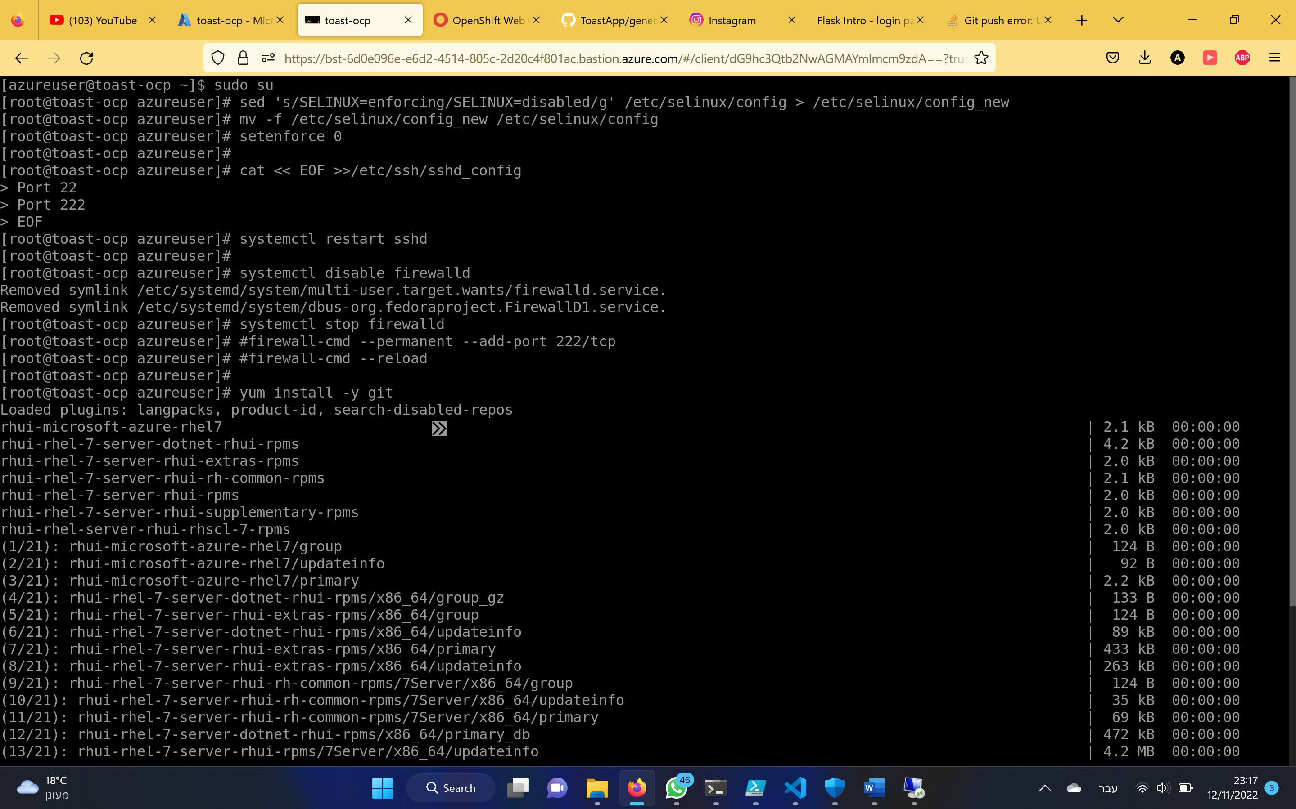

כעת ניתן לגשת לשרת בSSH בפורט 222

יש לבצע ניווט לתיקיית הסקריפטים ולתת הרשאות ריצה

cd ToastApp/OpenshiftServer

chmod u+x *.sh

./install_ocp

לאחר מכן ווב עובד ב <http://toast-ocp.westeurope.cloudapp.azure.com:8443/console>

וכלל המיקרוסרוויסים נגישים

## קינפוג Webhooks

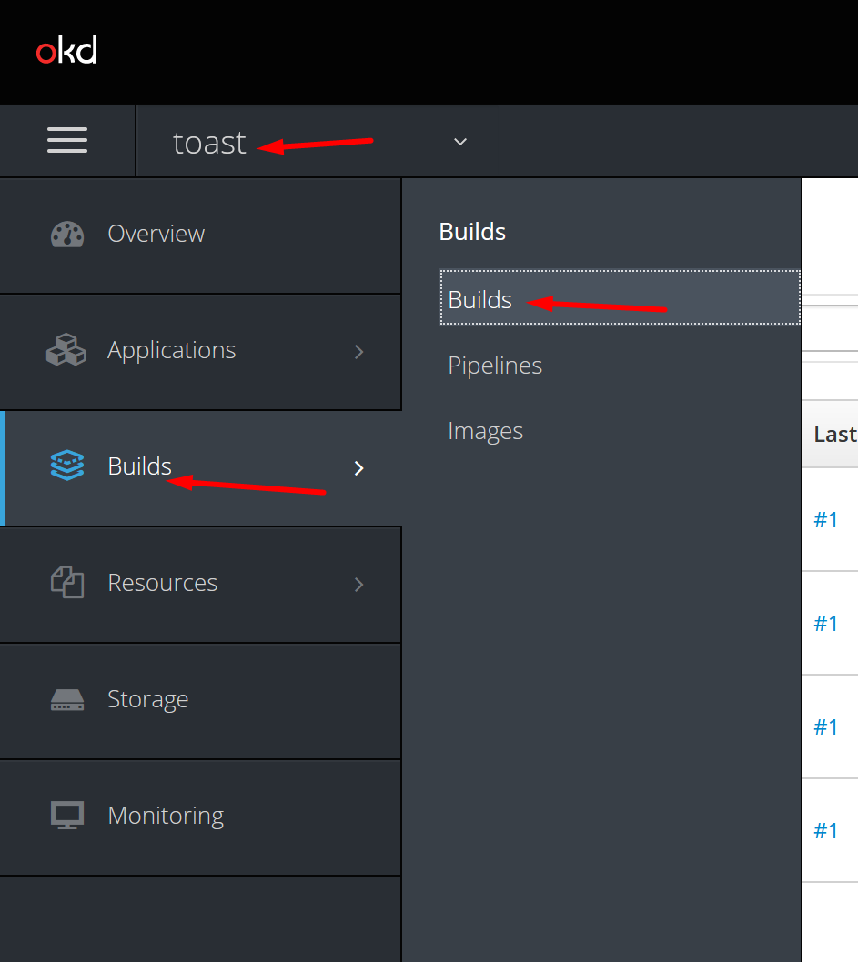

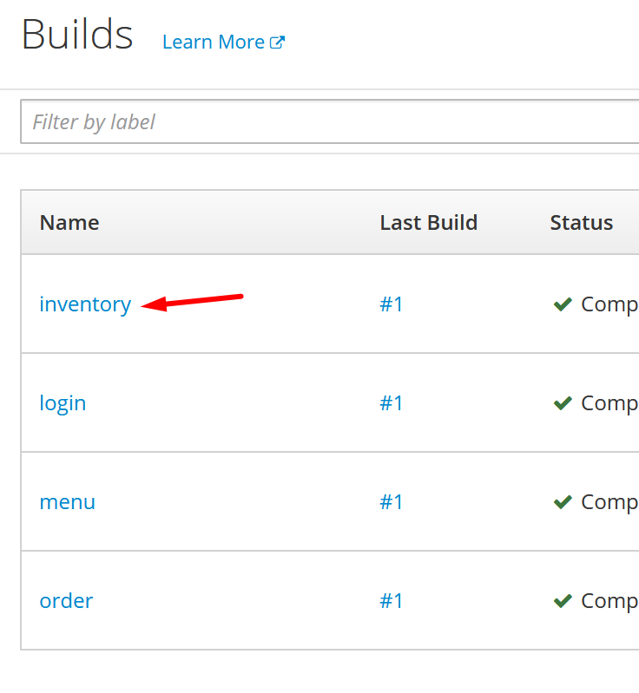

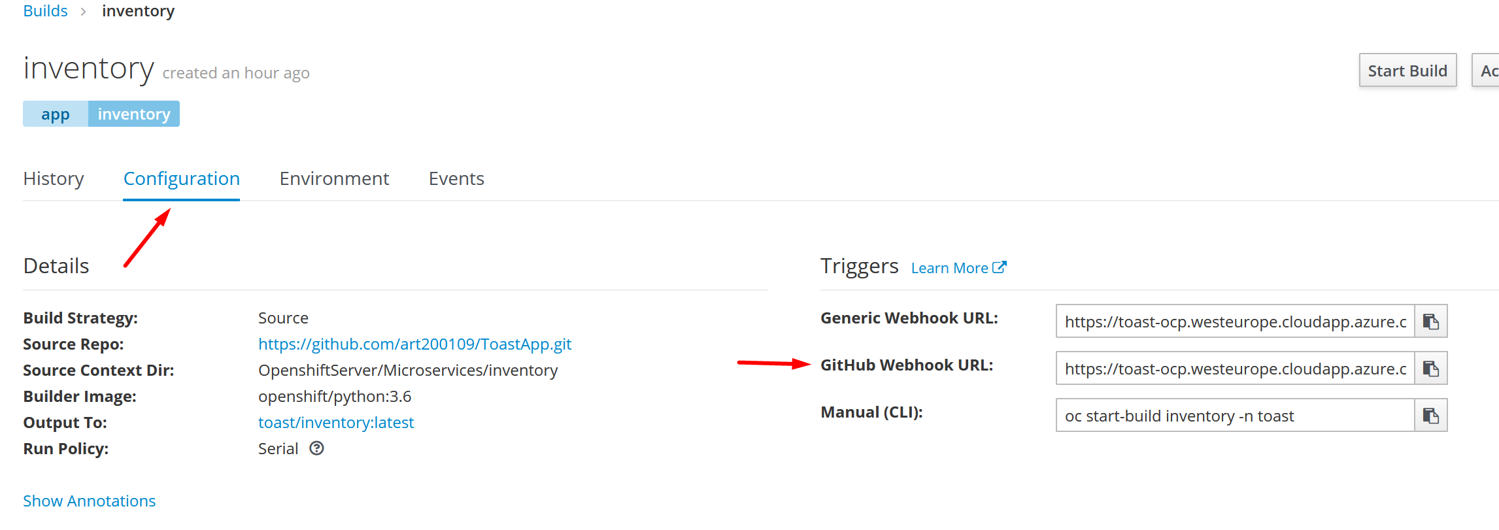

יש להוסיף כל אחד מהקישורים כWebHook עם Content-Type של JSON

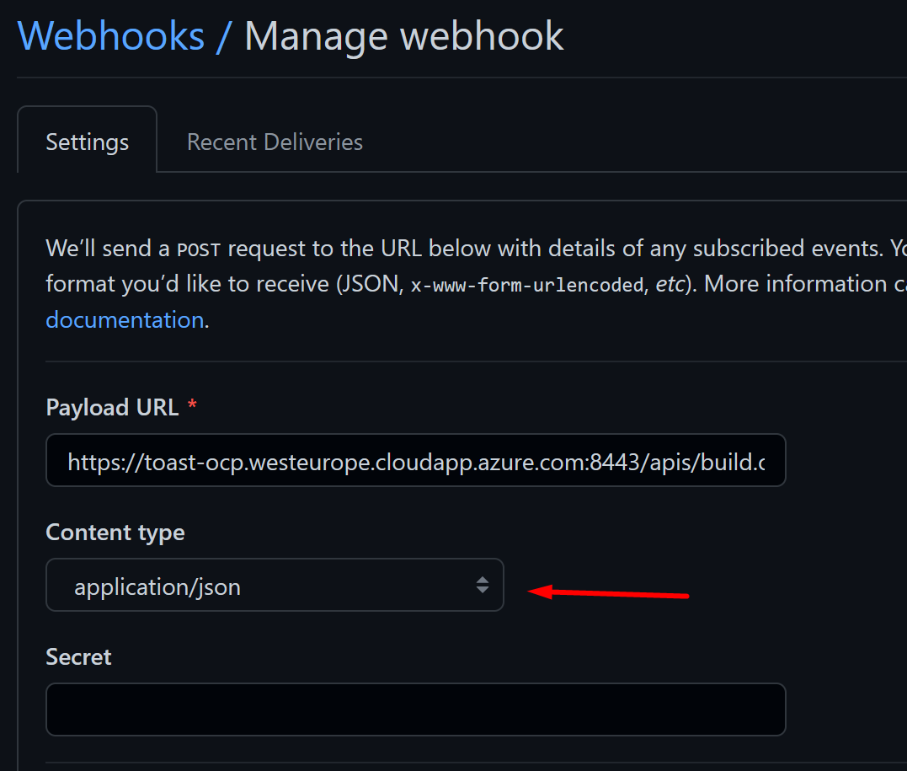

ככלל הקישורים הם:

* [https://toast-ocp.westeurope.cloudapp.azure.com:8443/apis/build.openshift.io/v1/namespaces/toast/buildconfigs/menu/webhooks/6Un3wrBM2-6BssH2gYdb/github](https://github.com/art200109/ToastApp/settings/hooks/385101737)
* [https://toast-ocp.westeurope.cloudapp.azure.com:8443/apis/build.openshift.io/v1/namespaces/toast/buildconfigs/login/webhooks/8CCJnWsMgAmb-HgSNgCC/github](https://github.com/art200109/ToastApp/settings/hooks/388113281)
* [https://toast-ocp.westeurope.cloudapp.azure.com:8443/apis/build.openshift.io/v1/namespaces/toast/buildconfigs/inventory/webhooks/nbcrxqC9Bu1x64B_I0TV/github](https://github.com/art200109/ToastApp/settings/hooks/388113390)
* [https://toast-ocp.westeurope.cloudapp.azure.com:8443/apis/build.openshift.io/v1/namespaces/toast/buildconfigs/order/webhooks/louD2ABriEk8qzPax8ps/github](https://github.com/art200109/ToastApp/settings/hooks/388113422)

# שרת Mongo

## הגדרות בAzure

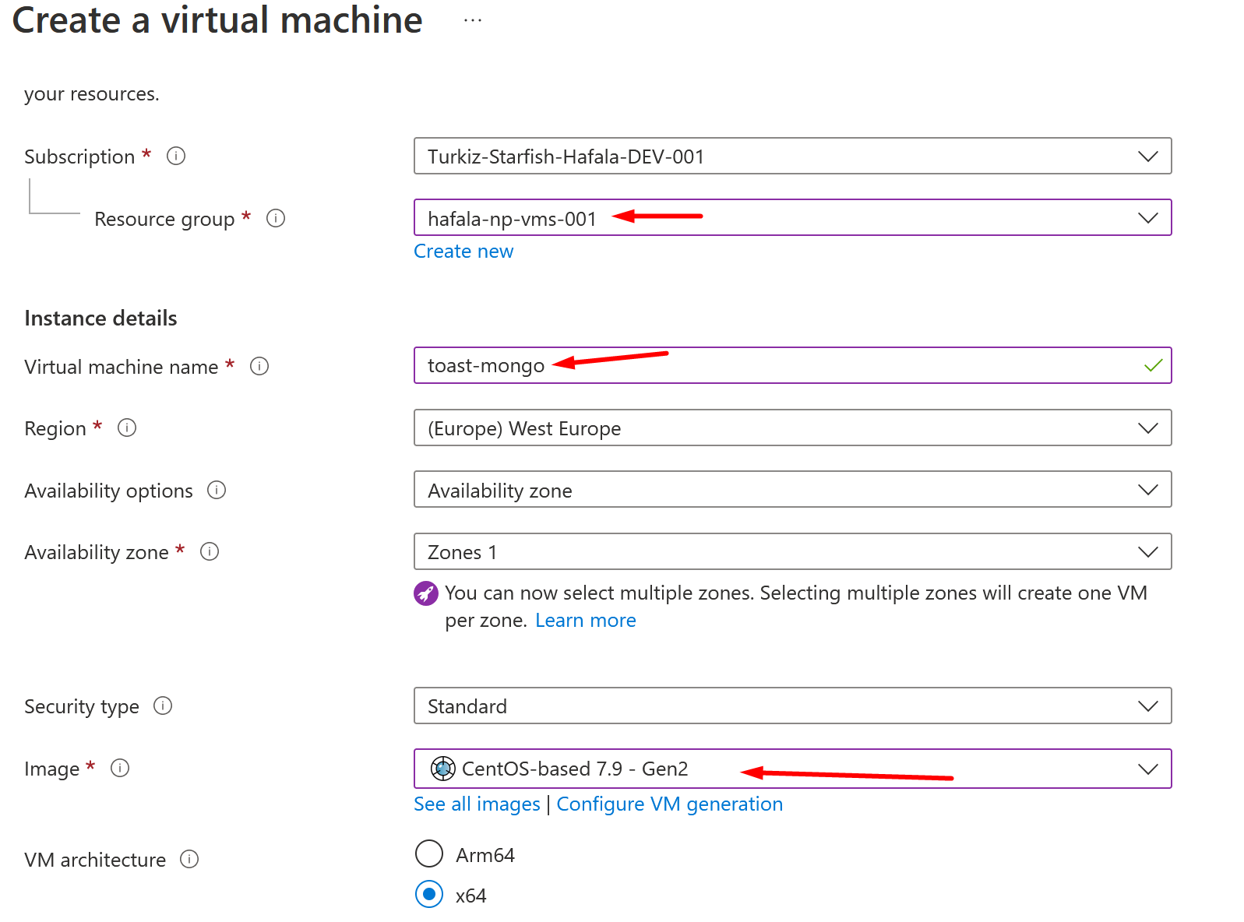

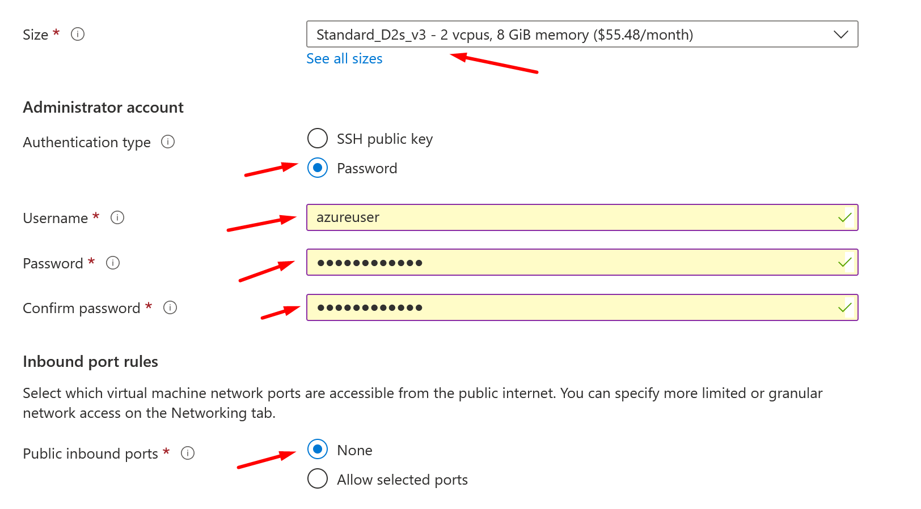

לאחר יצירת המכונה להגדיר DNS לPublic IP:

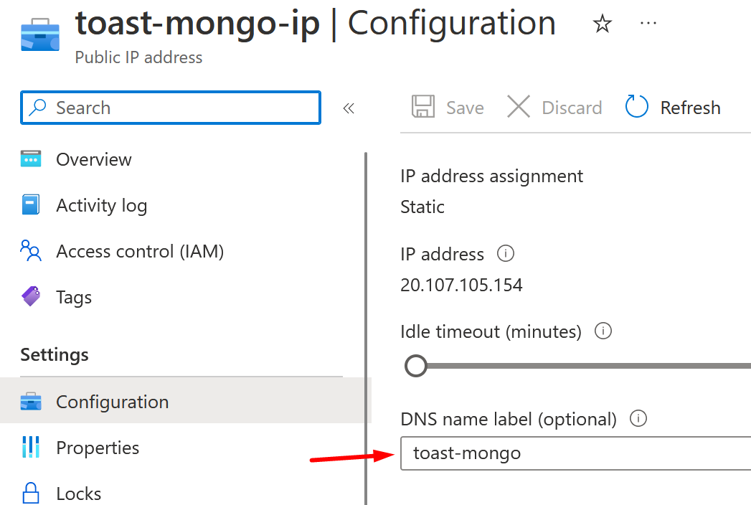

## חוקי Inbound נדרשים

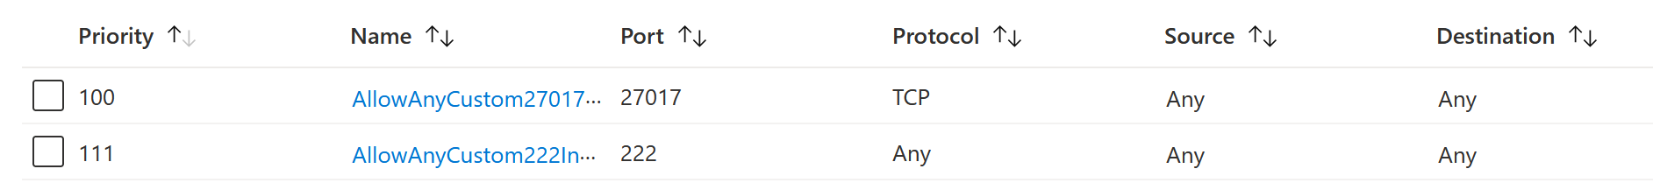

## התקנה ראשונית

להתחבר באמצעות Bastion ולהדביק את תוכן הסקריפט general_config.sh מתוך התיקייה General_Scripts בGitHub  
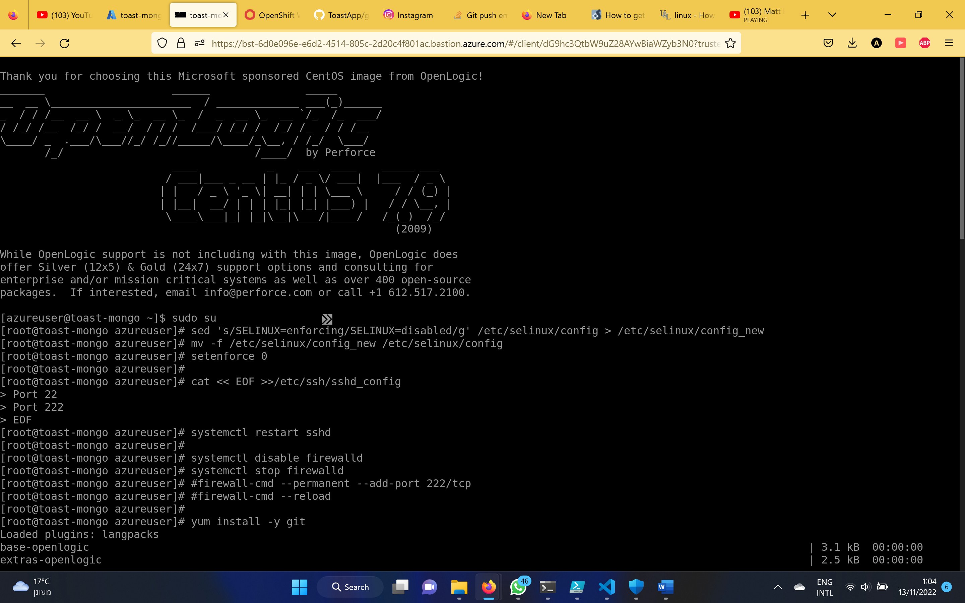

כעת ניתן לגשת לשרת בSSH בפורט 222

יש לבצע ניווט לתיקיית הסקריפטים ולתת הרשאות ריצה

cd ToastApp/MongoServer

chmod u+x *.sh

./install_mongo

לאחר מכן DB נגיש ב27017

# נספחים

## התחברות עם Bastion

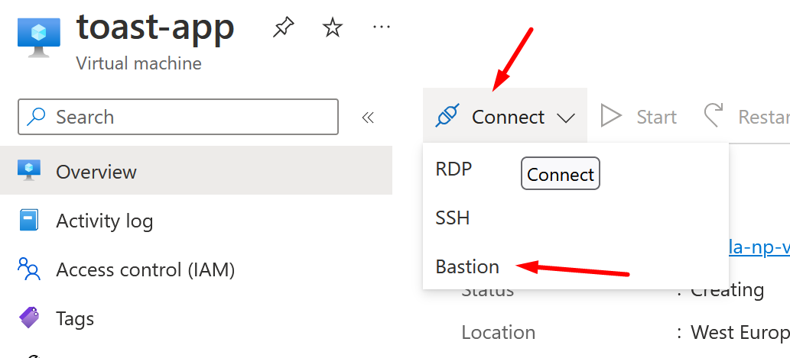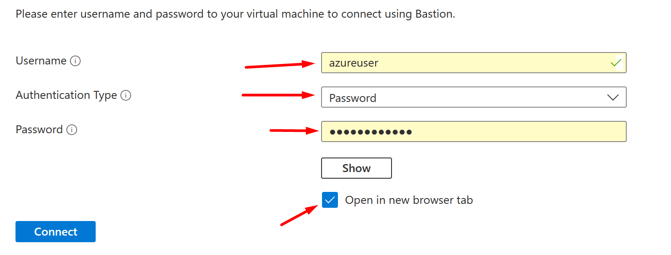

## מחיקת VM

כאשר מוחקים VM כדאי לא למחוק את הIP והחוקים של הFW. לפני שמוחקים:

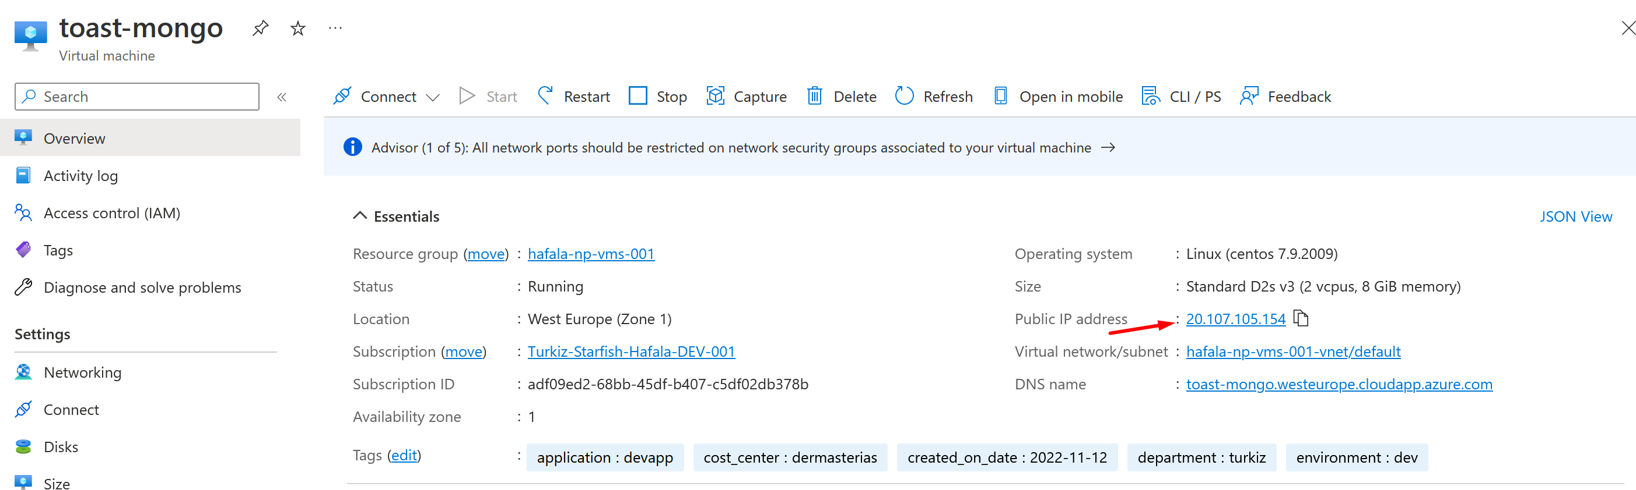

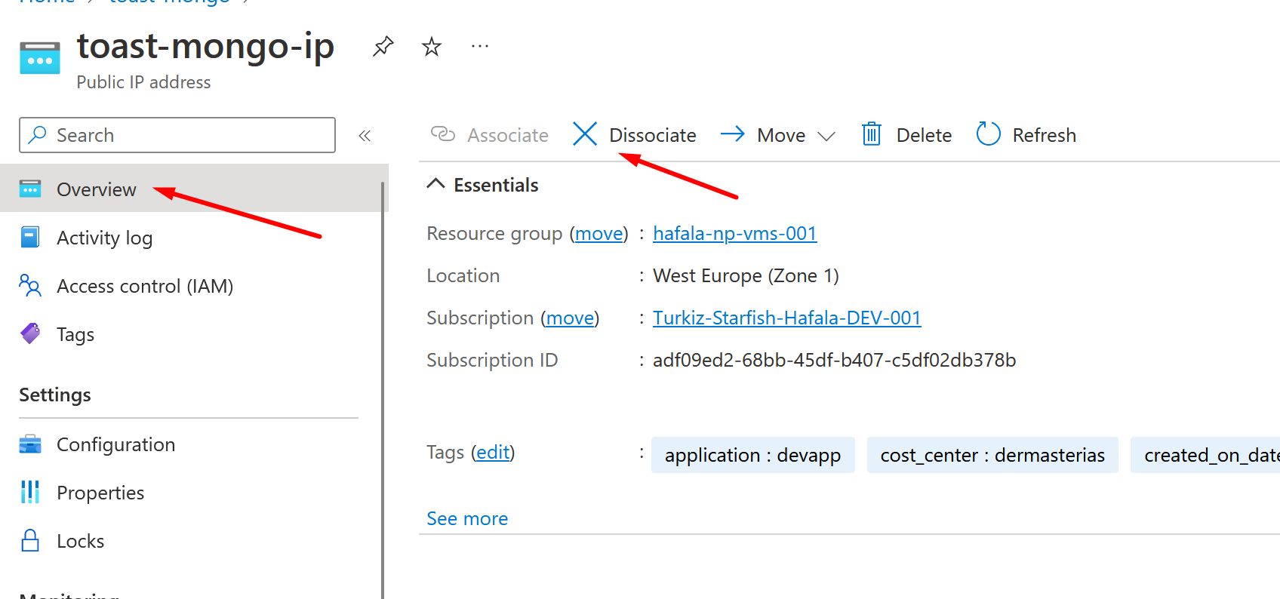

לאחר מכן במכונה חדשה בטאב של Networking נגדיר:

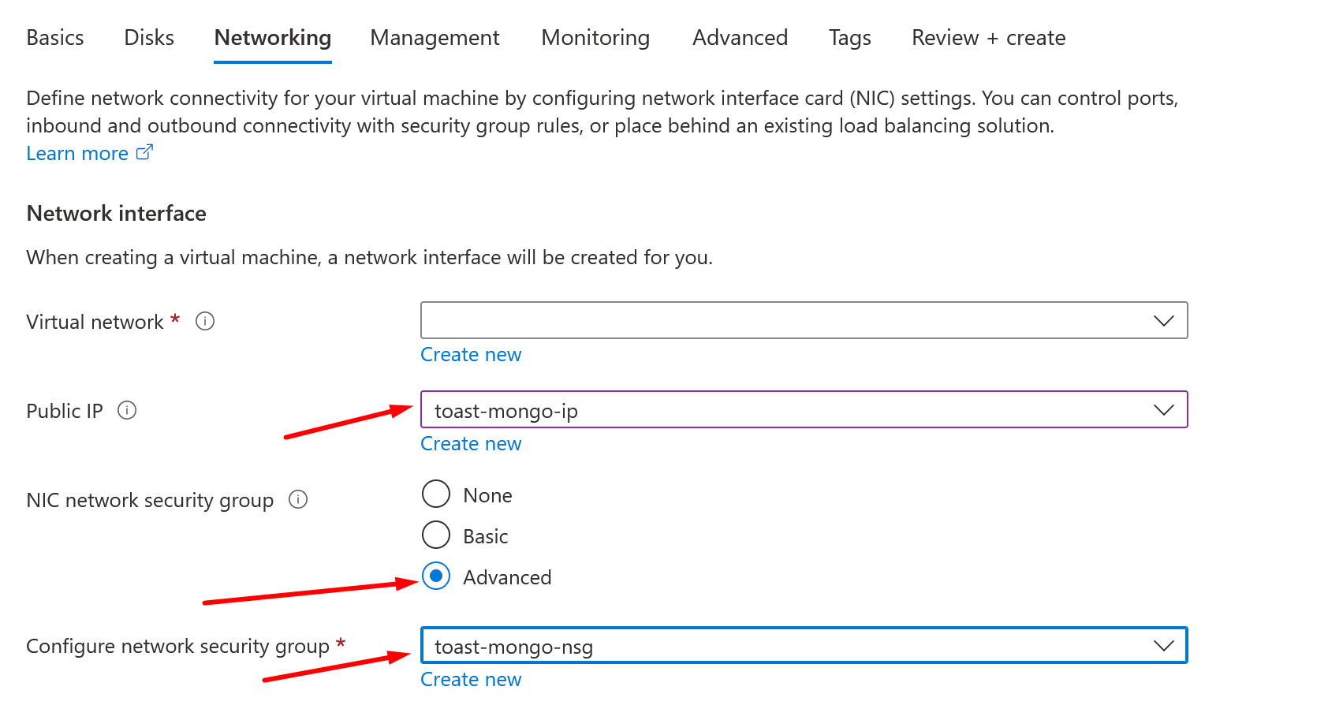

### התקנת GIT - ווינדוס

להתחבר באמצעות Bastion ולהדביק לתוך Powershell ISE את תוכן הסקריפט InstallGit.ps1 בתוך התיקייה General_Scripts בGitHub

## 

## קינפוג EasyDeploy

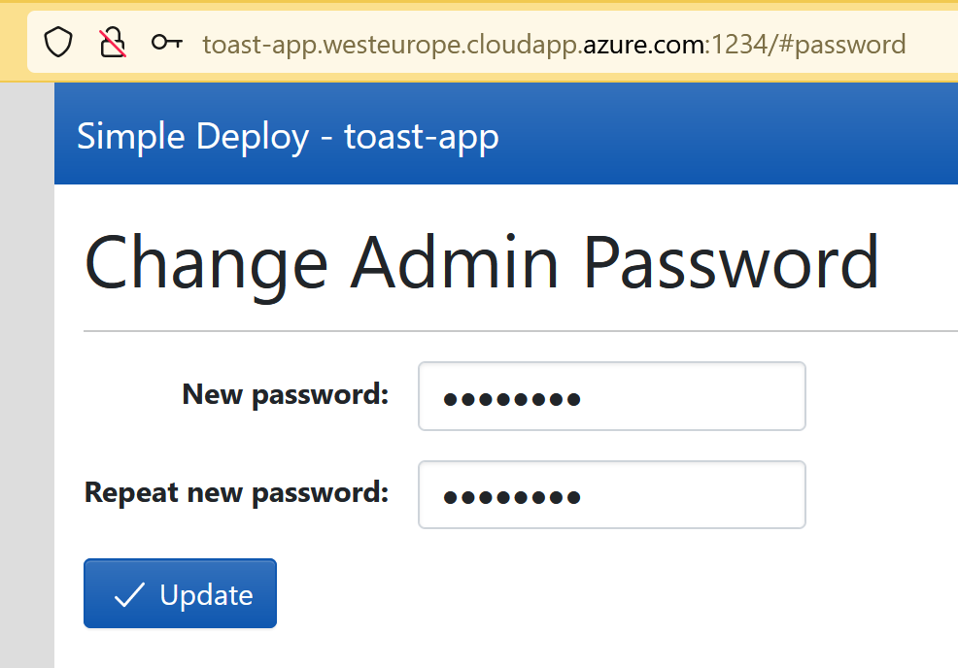

לשנות לסיסמא זכירה

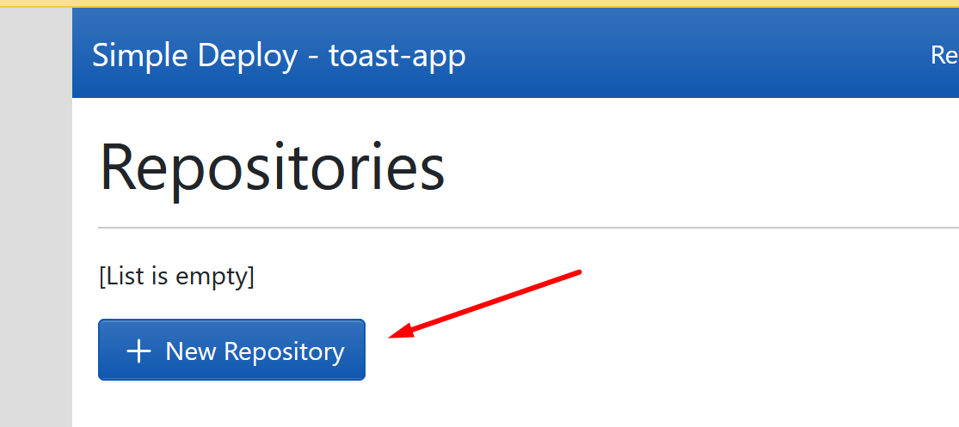

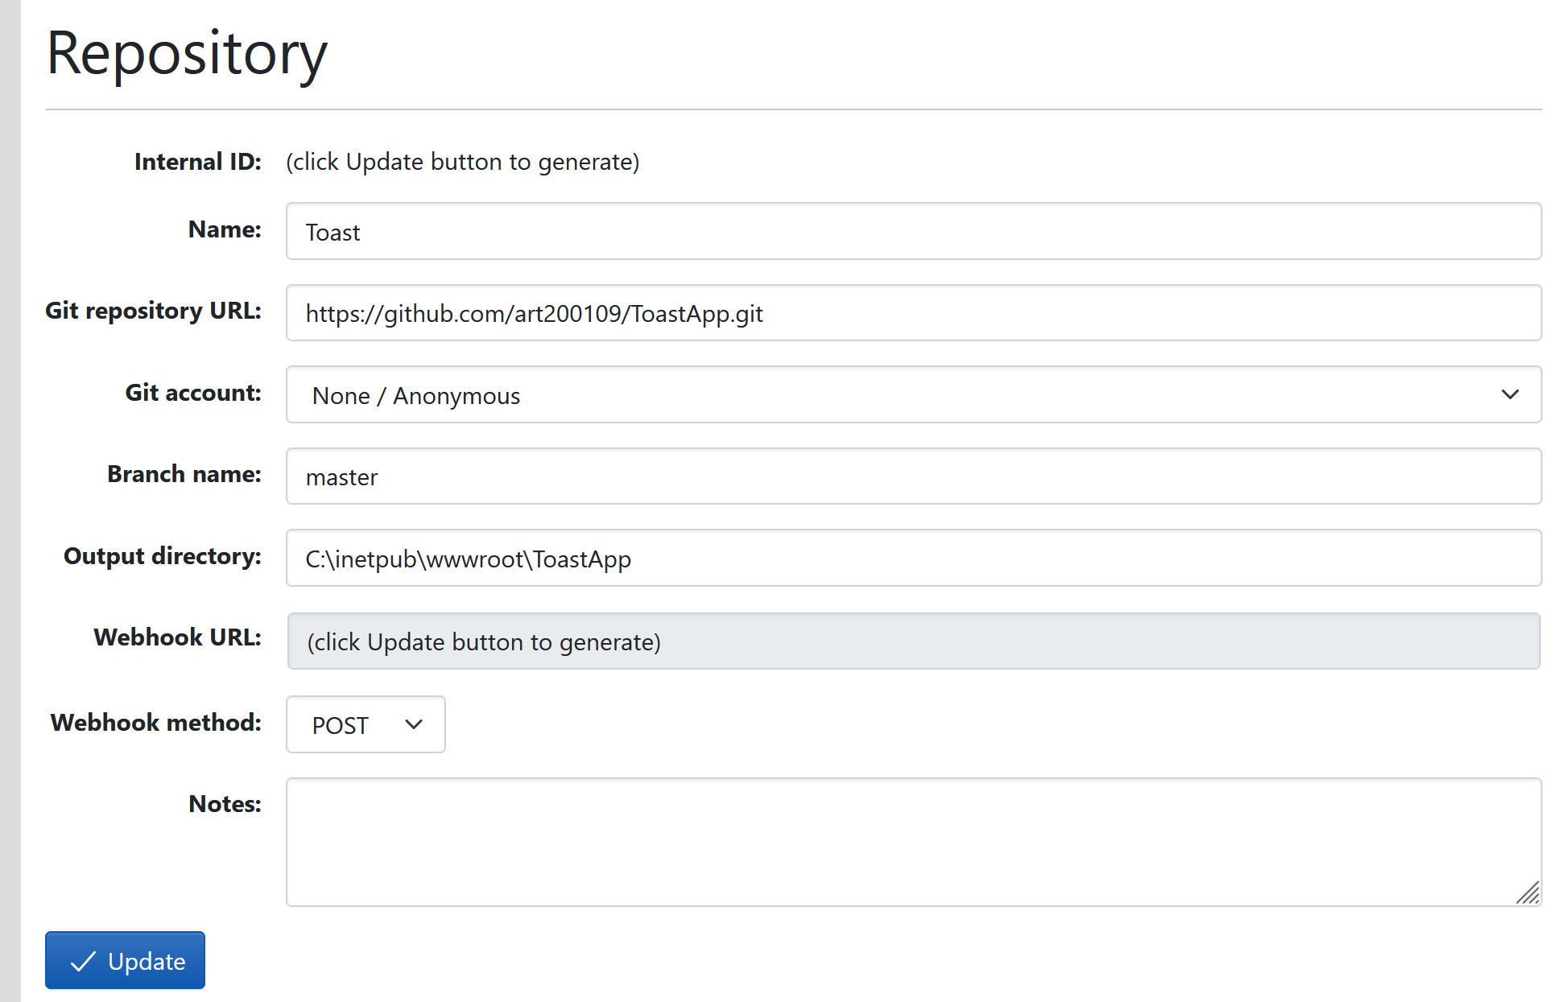

להכניס פרטים ולבצע Update

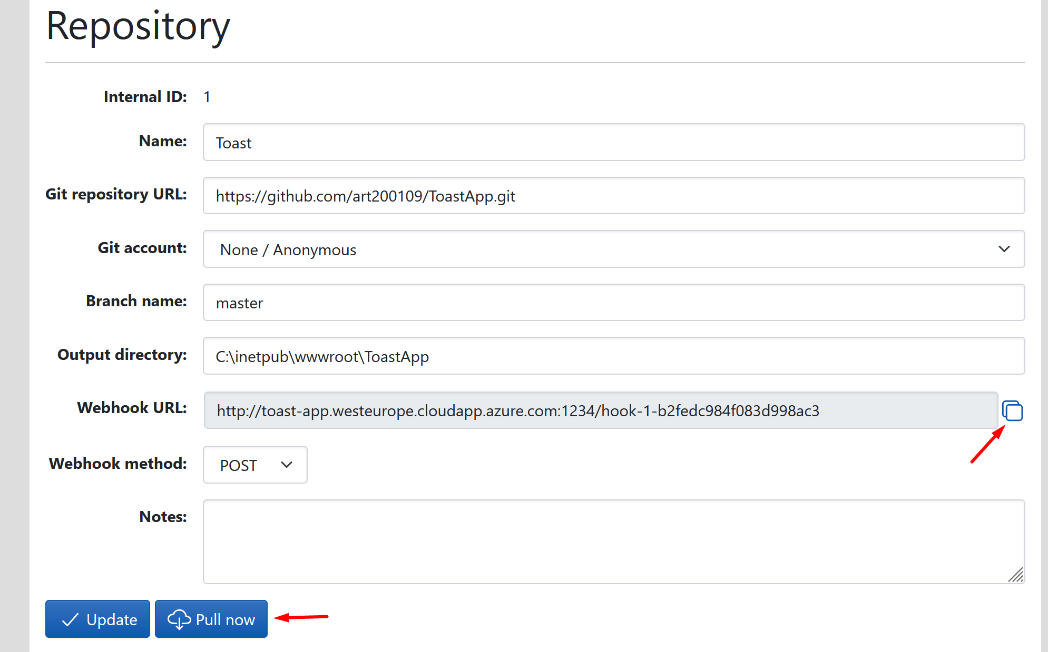

לבצע Pull ובו זמנית להוסיף את הURL כWebhook בGITHUB